
Servicio Nacional De Aprendizaje

Manual de Usuarios

EduMultiPro

Que para obtener el título de:
Tecnólogo en Análisis y desarrollo de software

Presenta:
-Johan Madrigal
-Alejandra Villazón
-Santiago Moralez
-Oscar Cruz

Director:
Instructor. Heiver Cuesta
Bogotá Ficha-2925960 Noviembre 2025

Ficha de Control de Cambios
PROYECTO | EduMultiPro
DOCUMENTO | Manual de Usuarios
VERSIÓN | 1.0
FECHA CREACIÓN | 27/11/2025
FECHA CAMBIO | 27/11/2025
RESPONSABLES | - Johan Madrigal  - Alejandra Villazón  - Santiago Moralez  - Oscar Cruz
LÍDER | - Johan Madrigal

Hoja de Control
PROYECTO | EduMultiPro
ENTREGABLE | Manual de usuarios
AUTOR | Equipo de desarrollo EduMultiPro
APROBADO POR | Heiver Cuesta
NÚMERO TOTAL DE PÁGINAS | 140

Registro de Cambios
VERSIÓN | CAUSA DEL CAMBIO | RESPONSABLE DEL CAMBIO | FECHA DEL CAMBIO
1.0 | Versión inicial | - Oscar Cruz | 27/11/2025

Contenido

Ficha de control de cambios ……………………………………… 2
Hoja de control …………………………………………………… 2
Registro de cambios ……………………………………………… 3
Contenido ………………………………………………………… 3
Introducción ……………………………………………………… 5
Alcance del Manual ………………………………………………. 6
Público Objetivo ………………………………………………….. 6
Requisitos del Sistema ……………………………………………. 7
Acceso al Sistema …………………………………………………. 9
Funciones por Rol …………………………………………………. 13
Navegación General del Sistema …………………………………… 23
Módulos del Sistema ……………………………………………….. 29
Perfil del Usuario ……………………………………………………. 99
Recuperación de contraseña ...……………………………………… 102
Solución de Problemas Comunes ……………………………………. 106
Preguntas Frecuentes (FAQ) …………………………………………. 116
Glosario de Términos ………………………………………………… 120
Soporte Técnico ………………………………………………………. 123
Referentes ………………………………………………………………. 134

1. INTRODUCCIÓN
El Manual de Usuario de EduMultiPro describe de forma clara y detallada los pasos y procedimientos necesarios para que los distintos actores de la comunidad educativa (Administrador, Coordinador, Profesor y Estudiante) utilicen correctamente la plataforma.
EduMultiPro es un sistema de gestión académica integral diseñado para apoyar instituciones educativas en la organización de usuarios, aulas, materias, tareas, notas, horarios y comunicaciones internas. La plataforma está disponible tanto en versión web como móvil, ofreciendo flexibilidad y accesibilidad para toda la comunidad educativa.
Este manual explica:
- La navegación del sistema
- Las funciones disponibles de acuerdo con el rol asignado
- La interacción con cada uno de los módulos de la plataforma
- Procedimientos paso a paso para realizar tareas comunes
- Solución de problemas frecuentes

2. ALCANCE DEL MANUAL
Este documento cubre:
✓ Acceso a la plataforma web y móvil
✓ Operación de los módulos según cada rol
✓ Uso general de la interfaz y navegación
✓ Procedimientos detallados para la gestión académica
✓ Orientación para la resolución de problemas comunes
✓ Ejemplos prácticos de uso cotidiano
No aborda:
- Detalles técnicos de instalación del servidor
- Configuración de la base de datos
- Desarrollo o programación del sistema
- Mantenimiento técnico avanzado
Estos temas se encuentran en el Manual Técnico.

3. PÚBLICO OBJETIVO
Este manual está dirigido a:
- Administradores institucionales: Personal encargado de la configuración completa del sistema

- Coordinadores académicos: Responsables de la gestión académica y administrativa
- Profesores: Docentes que gestionan aulas, tareas y calificaciones
- Estudiantes: Alumnos que consultan información académica y entregan trabajos
- Personal de apoyo: Personal que asiste en labores administrativas
- Nuevos usuarios: Cualquier persona que se incorpore al sistema EduMultiPro

4. REQUISITOS DEL SISTEMA

4.1 RequisitosTécnicos Mínimos
Para uso en computador:
- Navegador recomendado: Google Chrome (versión más reciente), Microsoft Edge u Opera
- Conexión a internet: Mínimo 10 Mbps (estable)
- Resolución de pantalla: Mínimo 1366x768 píxeles
- Memoria RAM: 4 GB o superior (recomendado 8 GB)
- Procesador: Intel i3 / AMD Ryzen 3 o superior
Para uso en dispositivos móviles:
- Sistema operativo: Android 8.0 o superior
- Aplicación requerida: Expo Go (disponible en Google Play)
- Conexión a internet: Mínimo 10 Mbps
- Memoria RAM: 2 GB o superior

4.2 Compatibilidad
Plataformas web compatibles:
- Windows 10 o superior
- Linux (distribuciones recientes)
- MacOS X 10.13 o superior
Navegadores compatibles:
- Google Chrome (recomendado)
- Microsoft Edge
- Opera
- Mozilla Firefox
Plataformas móviles:
- Android 8.0 o superior
- Requiere instalación de Expo Go

4.3 Archivos Permitidos
El sistema permite subir los siguientes formatos de archivo:
- Documentos: PDF, DOCX
- Imágenes: PNG, JPG, JPEG
- Tamaño máximo por archivo: 20 MB

5. ACCESO AL SISTEMA

5.1 Acceso desde la Web
Pasos para ingresar:
- Abra su navegador web preferido (Chrome, Edge u Opera)
- Ingrese la URL proporcionada por su institución en la barra de direcciones
  - Ejemplo: http://edumultipro.institucion.edu.co
- Espere a que cargue la página de inicio de sesión
- Ingrese su correo electrónico institucional en el campo correspondiente
- Ingrese su contraseña (distingue mayúsculas y minúsculas)
- Haga clic en el botón "Iniciar sesión"
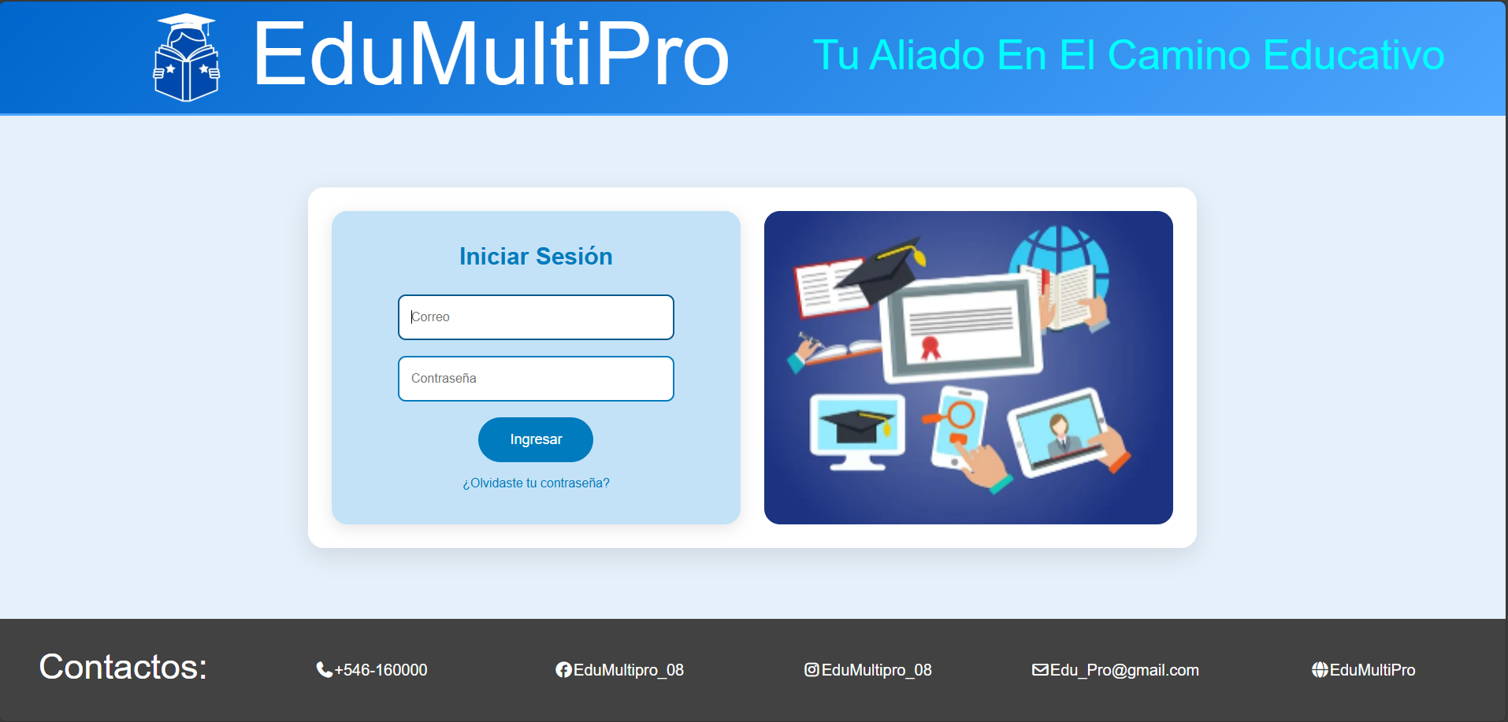
Nota: La plataforma asigna automáticamente la interfaz correspondiente al rol del usuario (Administrador, Coordinador, Profesor o Estudiante).

5.2 Acceso desde Dispositivo Móvil
Requisitos previos:
- Descargar e instalar Expo Go desde Google Play Store
Pasos para ingresar:
- Abra la aplicación Expo Go en su dispositivo Android
- Escanee el código QR proporcionado por su institución o ingrese la URL de la aplicación
- Espere a que cargue la aplicación EduMultiPro
- Ingrese su correo electrónico institucional
- Ingrese su contraseña
- Presione el botón "Iniciar sesión"
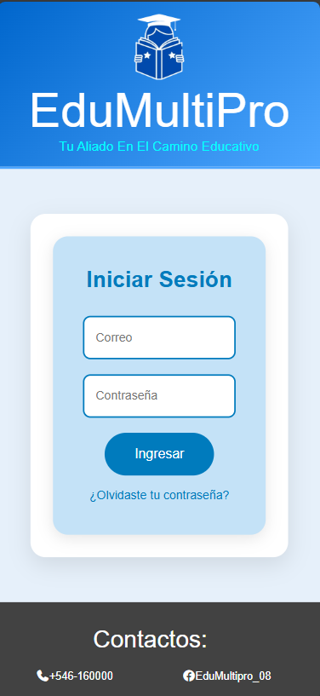

5.3 Primer Ingreso al Sistema
Al ingresar por primera vez:
- Utilice las credenciales proporcionadas por el Administrador o Coordinador
- Se recomienda cambiar su contraseña inmediatamente por seguridad
- Complete su información de perfil si está incompleta
- Familiaricese con la interfaz explorando el menú lateral

5.4 Errores de Acceso y Soluciones
Si no puede iniciar sesión, verifique lo siguiente:
Error | Causa Probable | Solución
"Credenciales incorrectas" | Correo o contraseña incorrectos | Verifique que el correo esté bien escrito y la contraseña sea correcta (distingue mayúsculas)
"Usuario no encontrado" | El correo no está registrado | Contacte al Administrador para verificar su registro
"Página no carga" | Problemas de conexión o URL incorrecta | Verifique su conexión a internet y que la URL sea correcta
"Sesión expirada" | El tiempo de sesión venció | Vuelva a iniciar sesión con sus credenciales
En caso de olvido de contraseña:
- No existe recuperación automática en el sistema
- Debe solicitar restablecimiento al Administrador o Coordinador
- Ellos accederán a: Usuarios → Editar → Restablecer contraseña

6. FUNCIONES POR ROL
EduMultiPro cuenta con cuatro tipos de usuarios, cada uno con permisos y funcionalidades específicas:

6.1 Administrador
Descripción: Tiene acceso total y control completo del sistema. Es responsable de la configuración inicial y el mantenimiento general de la plataforma.
Funcionalidades principales:

Gestión de Usuarios:
- Crear nuevos usuarios (estudiantes, profesores, coordinadores, administradores)
- Editar información de usuarios existentes
- Ver detalles completos de cualquier usuario
- Eliminar usuarios del sistema
- Restablecer contraseñas de todos los usuarios
- Asignar y cambiar roles
Gestión Académica:
- Crear, editar y eliminar cursos
- Gestionar materias (CRUD completo)
- Administrar grados académicos
- Configurar jornadas escolares
- Crear y modificar horarios
- Gestionar la estructura completa del colegio
Gestión de Espacios:
- Crear aulas virtuales
- Editar configuración de aulas
- Eliminar aulas
- Ver integrantes de cada aula
- Asignar profesores y estudiantes a aulas
Comunicación:
- Publicar noticias institucionales
- Editar y eliminar noticias
- Crear anuncios generales
- Gestionar comunicaciones internas
Evaluación y Seguimiento:
- Ver todas las tareas del sistema
- Revisar entregas de estudiantes
- Consultar notas de todos los estudiantes
- Generar reportes generales del sistema
- Generar reportes por clases
- Generar reportes de agenda
- Acceder a estadísticas de uso
Otros:
- Gestionar comentarios en todo el sistema
- Configurar parámetros del sistema
- Realizar respaldos (si está habilitado)
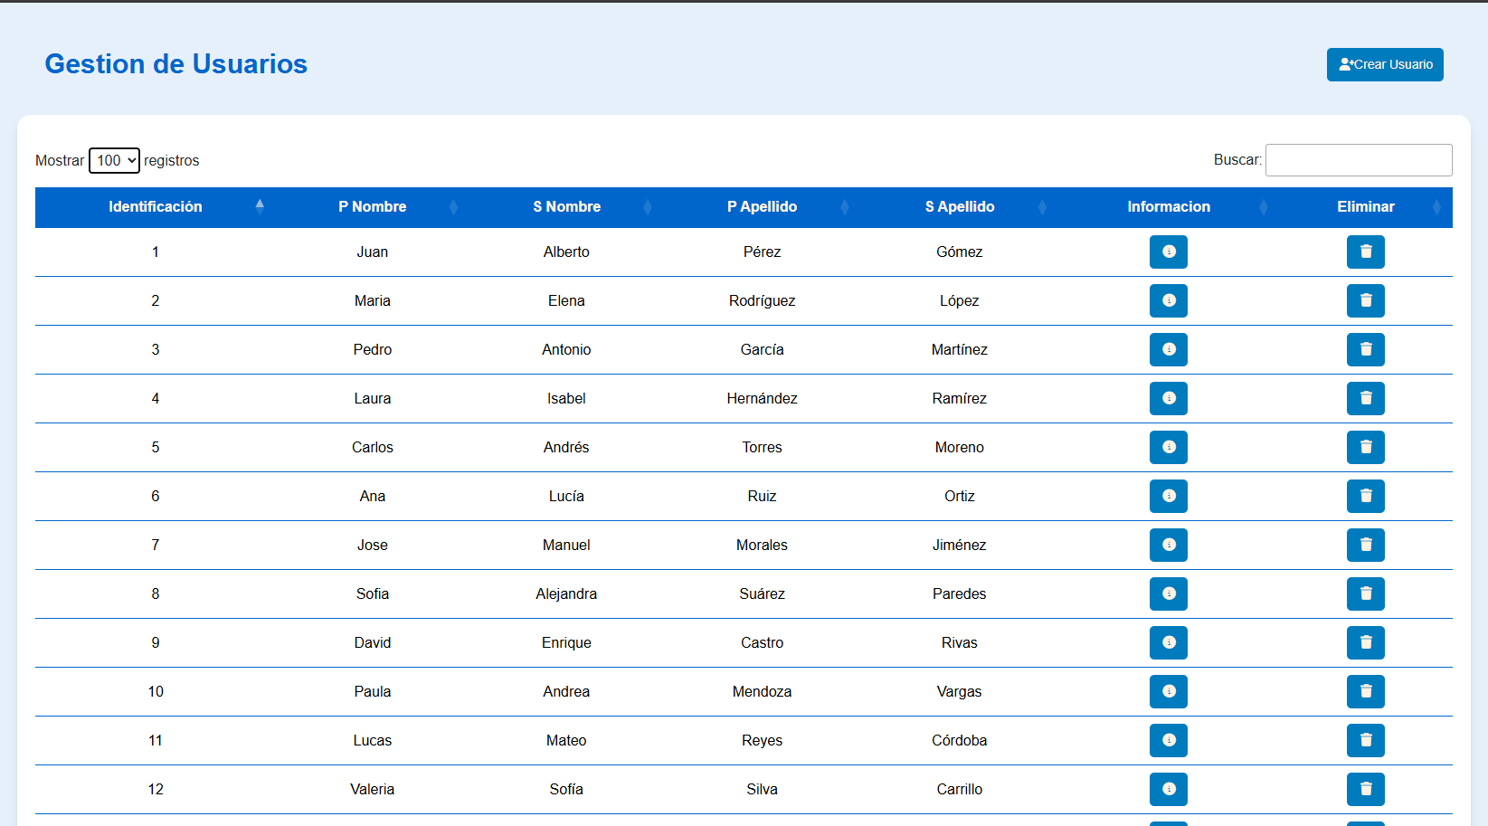

6.2 Coordinador
Descripción: Administra la estructura académica de la institución. Tiene permisos de gestión pero limitados comparados con el Administrador.

Funcionalidades principales:
Gestión Académica:
- Gestionar cursos (crear, editar, eliminar, ver)
- Administrar grados académicos
- Gestionar materias
- Configurar jornadas escolares
- Crear y administrar horarios institucionales
- Organizar la distribución de aulas
Comunicación:
- Publicar noticias institucionales
- Editar noticias existentes
- Eliminar noticias
- Consultar anuncios del sistema
Consulta y Reportes:
- Ver listado de usuarios (sin editar)
- Consultar reportes del sistema
- Generar reportes académicos
- Ver estadísticas generales
- Consultar su propio horario

Gestión de Contraseñas:
- Restablecer contraseñas de estudiantes
- Restablecer contraseñas de profesores
- (No puede restablecer contraseñas de otros coordinadores o administradores)
Perfil:
- Ver y editar su información personal
- Cambiar su propia contraseña
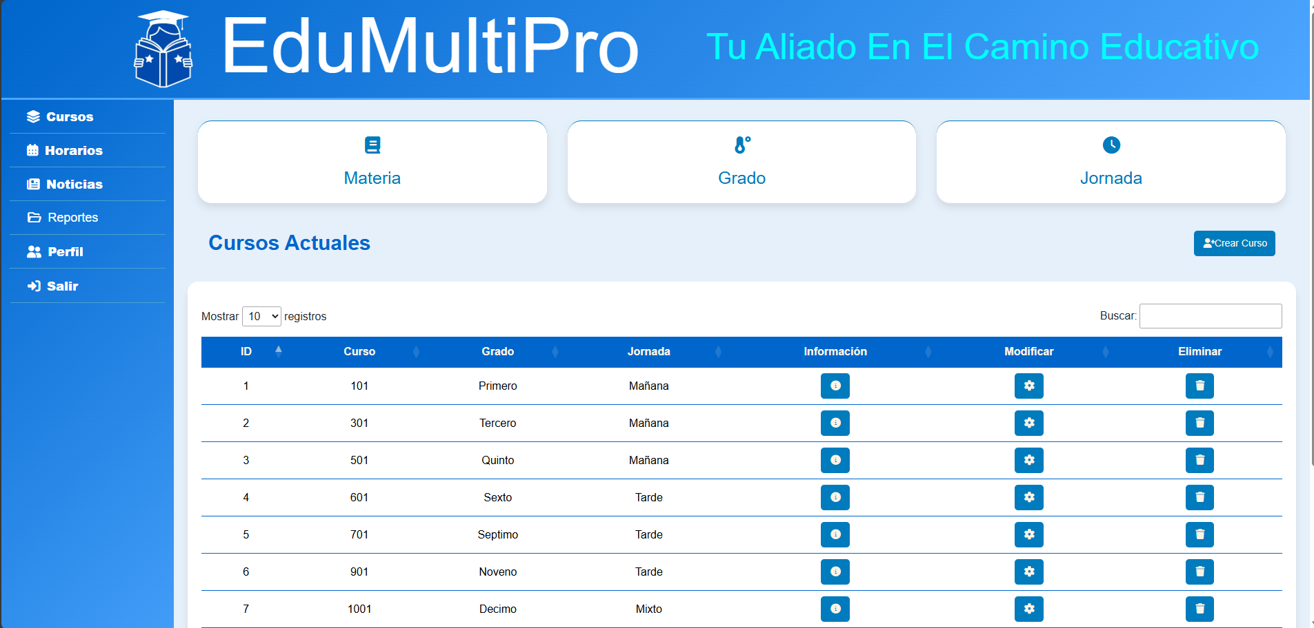

6.3 Profesor
Descripción: Opera dentro de sus aulas asignadas. Gestiona el proceso de enseñanza-aprendizaje de sus estudiantes.
Funcionalidades principales:
Consulta de Información:
- Ver noticias institucionales
- Consultar su horario de clases
- Ver su información de perfil
Gestión de Aulas:
- Ver aulas asignadas
- Acceder al contenido de sus aulas
- Ver lista de estudiantes inscritos
- Consultar información de integrantes
Gestión de Tareas:
- Crear nuevas tareas para sus estudiantes
- Editar tareas existentes
- Eliminar tareas
- Establecer fechas de entrega
- Adjuntar archivos a las tareas (hasta 20 MB)
- Especificar instrucciones detalladas

Revisión y Calificación:
- Ver entregas de estudiantes
- Descargar archivos entregados
- Calificar trabajos
- Registrar observaciones en las calificaciones
- Consultar historial de entregas

Gestión de Notas:
- Ver notas de sus estudiantes
- Registrar calificaciones
- Editar notas existentes
- Consultar promedios
- Generar reportes de notas por aula
Comunicación:
- Crear anuncios específicos del aula
- Editar anuncios propios
- Eliminar anuncios
- Publicar comunicados para estudiantes
Interacción:
- Ver comentarios de estudiantes
- Responder comentarios
- Crear hilos de discusión
- Moderar comentarios en sus aulas
- Eliminar comentarios inapropiados



6.4 Estudiante
Descripción: Realiza consultas y actividades académicas. Puede interactuar con el contenido de sus aulas y entregar trabajos.
Funcionalidades principales:
Consulta de Información:
- Ver noticias institucionales
- Consultar anuncios generales
- Ver anuncios de sus aulas
- Consultar su horario de clases

Gestión de Aulas:
- Ver aulas en las que está inscrito
- Consultar información del aula
- Ver lista de compañeros y profesor
- Acceder a materiales del aula
Gestión de Tareas:
- Ver tareas asignadas
- Consultar detalles de cada tarea
- Ver fechas de entrega
- Descargar archivos adjuntos por el profesor
- Verificar estado de sus entregas
Entregas de Trabajos:
- Subir archivos de tareas
- Editar entregas antes de la fecha límite
- Eliminar entregas (antes del límite)
- Ver confirmación de entrega
- Consultar retroalimentación del profesor

Consulta de Notas:
- Ver sus calificaciones
- Consultar notas por materia
- Ver observaciones del profesor
- Consultar su promedio general
- Ver historial de calificaciones
Interacción:
- Crear comentarios en sus aulas
- Responder a comentarios de otros
- Ver participaciones anteriores
- Editar sus propios comentarios
- Eliminar sus comentarios
Perfil:
- Ver su información personal
- Editar datos de contacto permitidos
- Cambiar su contraseña
- Actualizar foto de perfil (si está habilitado)
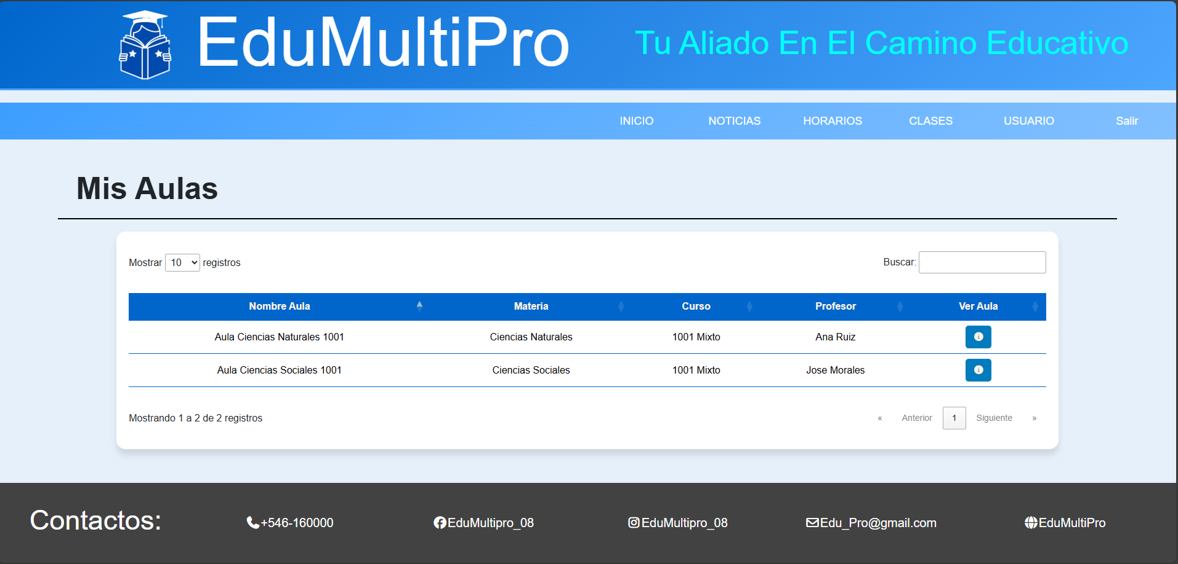

7. NAVEGACIÓN GENERAL DEL SISTEMA
La interfaz de EduMultiPro está diseñada para ser intuitiva y fácil de usar. Todos los usuarios comparten una estructura similar, aunque con diferentes opciones según su rol.

7.1 Componentes de la Interfaz
Menú Lateral Izquierdo:
- Ubicado en el lado izquierdo de la pantalla
- Contiene iconos y nombres de los módulos disponibles
- Se puede contraer o expandir haciendo clic en el icono de menú (☰)
- Muestra solo las opciones permitidas según el rol del usuario
- Permite navegación rápida entre módulos

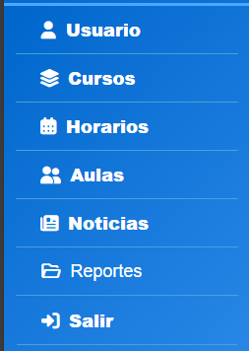

Barra Superior:
- Muestra el logo y nombre del sistema (EduMultiPro)
- Incluye el nombre del usuario actual
- Botón de perfil de usuario
- Opción de cerrar sesión
- Notificaciones (si están habilitadas)
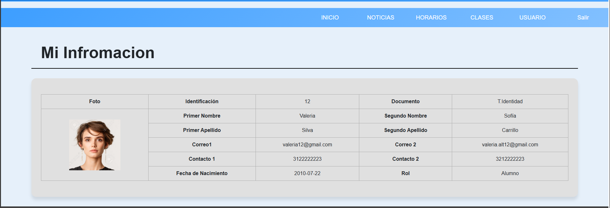
Zona de Contenido Central:
- Área principal donde se muestra el contenido de cada módulo
- Cambia dinámicamente según la opción seleccionada
- Presenta tablas, formularios, detalles y reportes
- Incluye botones de acción según el contexto

7.2 Elementos Comunes de la Interfaz
Botones de Acción:
- Crear/Nuevo: Color verde, generalmente en la parte superior derecha
- Editar/Modificar: Color azul o amarillo, icono de lápiz
- Eliminar: Color rojo, icono de papelera
- Ver/Detalles: Color azul, icono de ojo
- Descargar: Color verde, icono de descarga
- Buscar: Lupa o campo de búsqueda

Tablas de Información:
- Muestran listados de registros (usuarios, cursos, tareas, etc.)
- Incluyen columnas con información relevante
- Permiten ordenar por columnas (clic en el encabezado)
- Pueden incluir paginación en la parte inferior
- Acciones disponibles en la columna derecha
Formularios:
- Campos claramente etiquetados
- Campos obligatorios marcados con asterisco (*)
- Validación automática de datos
- Botones "Guardar" y "Cancelar" en la parte inferior
- Mensajes de error en rojo si hay problemas

Mensajes del Sistema:
- Éxito: Fondo verde, indica que la acción se completó correctamente
- Error: Fondo rojo, indica que algo salió mal
- Advertencia: Fondo amarillo, solicita confirmación
- Información: Fondo azul, proporciona datos adicionales
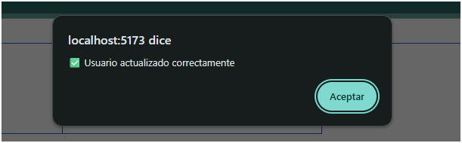

7.3 Navegación Básica
Para navegar por el sistema:
- Use el menú lateral izquierdo para seleccionar el módulo deseado
- Haga clic en la opción correspondiente
- El contenido se cargará en la zona central
- Use los botones de acción para realizar operaciones
- Use el botón "Atrás" o seleccione otro módulo para cambiar de vista
Atajos de navegación:
- Haga clic en el logo para volver al inicio
- Use el menú de usuario para acceder rápidamente al perfil
- El sistema recuerda su última ubicación en cada sesión

7.4 Consejos de Uso
✓ Guarde sus cambios antes de cambiar de módulo
✓ Revise los mensajes del sistema para confirmar acciones
✓ Use la búsqueda para encontrar registros rápidamente
✓ Mantenga su sesión activa realizando acciones periódicamente
✓ Cierre sesión cuando termine de usar el sistema, especialmente en computadores compartidos

8. MÓDULOS DEL SISTEMA POR ROL
A continuación se describen detalladamente todos los módulos disponibles en EduMultiPro, organizados según el rol de usuario con procedimientos paso a paso para cada funcionalidad.

8.1 MÓDULOS DEL ADMINISTRADOR
El Administrador tiene acceso completo a todos los módulos del sistema y puede realizar todas las operaciones de gestión.

8.1.1 GESTIÓN DE USUARIOS
Roles con acceso: Administrador
Descripción: Este módulo permite administrar todos los usuarios de la plataforma institucional, incluyendo administradores, coordinadores, profesores y estudiantes.

8.1.1.1 Ver Lista de Usuarios
Objetivo: Consultar a todos los usuarios registrados en el sistema.
Procedimiento:
- Haga clic en "Usuarios" en el menú lateral izquierdo
- Se mostrará una tabla con todos los usuarios registrados
- La tabla incluye las siguientes columnas:
  - Nombre completo
  - Correo electrónico
  - Rol (Administrador, Coordinador, Profesor, Estudiante)
  - Estado (Activo/Inactivo)
  - Acciones disponibles
Funciones en la tabla:
- Buscar: Use el campo de búsqueda para filtrar usuarios por nombre o correo
- Ordenar: Haga clic en los encabezados de columna para ordenar
- Filtrar por rol: Use el filtro desplegable para ver solo un tipo de usuario
- Paginación: Use los controles en la parte inferior para navegar entre páginas
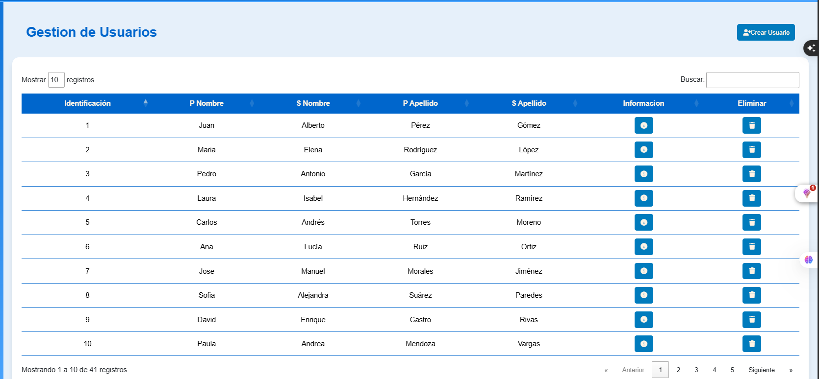

8.1.1.2 Crear Nuevo Usuario
Objetivo: Registrar un nuevo usuario en el sistema.

Procedimiento:
- En el módulo de Usuarios, haga clic en el botón "+ Crear Usuario" (esquina superior derecha)
- Se abrirá un formulario con los siguientes campos:
*Campos obligatorios (marcados con ):
- Número de identificación: Documento de identidad único
- Tipo de identificación: Seleccione el tipo (CC, TI, CE, etc.)
- Primer nombre: Ingrese el primer nombre del usuario
- Segundo nombre: Ingrese el segundo nombre (opcional)
- Primer apellido: Ingrese el primer apellido
- Segundo apellido: Ingrese el segundo apellido
- Correo electrónico: Debe ser único en el sistema
- Contraseña: Ingrese una contraseña temporal (mínimo 8 caracteres)
- Rol: Seleccione el rol que tendrá en el sistema:
  - Administrador
  - Coordinador
  - Profesor
  - Estudiante
Otros datos (opcionales):
- Correo alternativo: Correo secundario
- Contacto principal: Número de teléfono principal
- Contacto secundario: Número de teléfono alternativo
- Fecha de nacimiento
- Foto de perfil: Imagen del usuario
- Complete todos los campos obligatorios
- Verifique que el correo sea válido y no esté duplicado
- Haga clic en el botón "Guardar"
- El sistema mostrará un mensaje de confirmación
- El nuevo usuario aparecerá en la tabla de usuarios
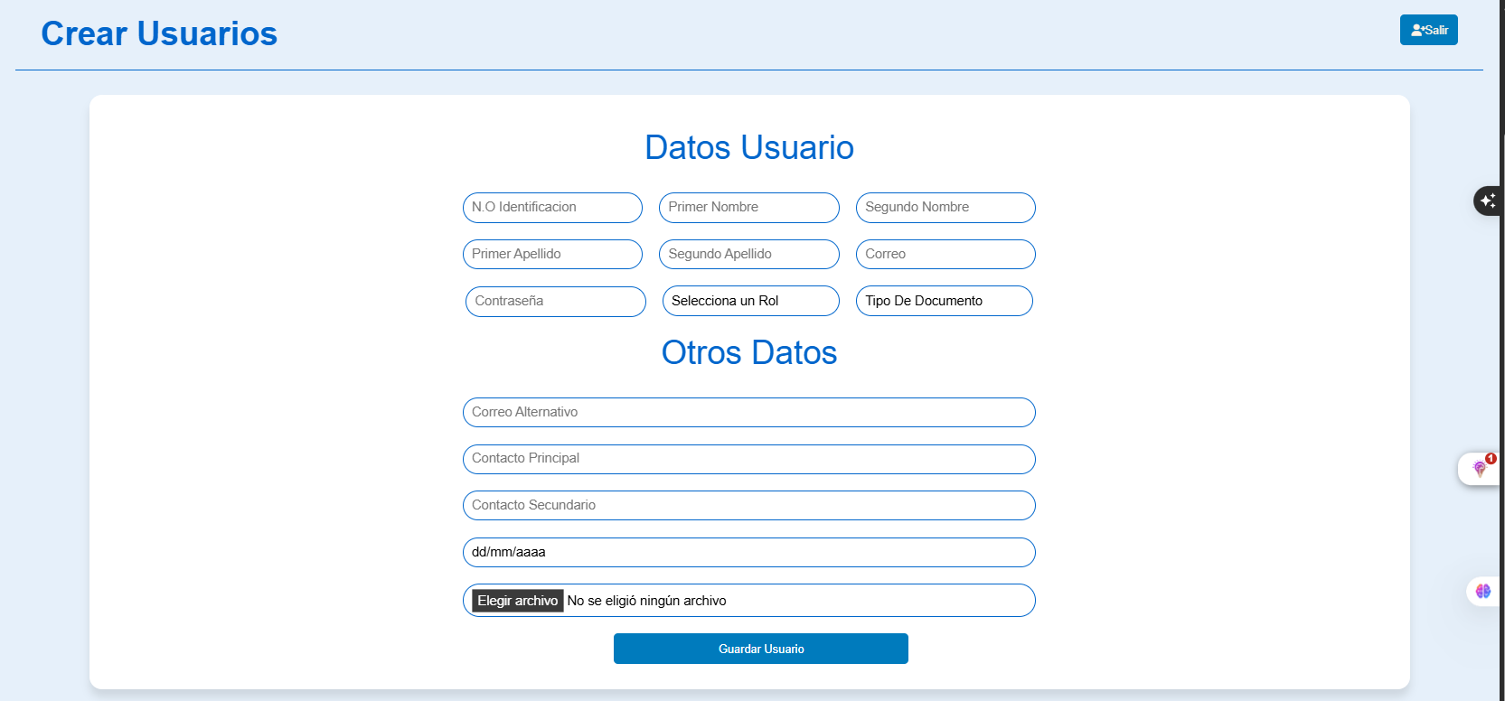
Errores comunes:
- "Correo ya registrado": El correo electrónico ya existe en el sistema
- "Campos incompletos": Faltan campos obligatorios por completar
- "Las contraseñas no coinciden": La confirmación no coincide con la contraseña
Recomendaciones:
✓ Informe al usuario su contraseña temporal por un medio seguro
✓ Solicite al usuario cambiar su contraseña en el primer ingreso
✓ Verifique que el correo electrónico sea válido y esté activo
✓ Asigne el rol correcto según las funciones del usuario

8.1.1.3 Editar Usuario Existente
Objetivo: Modificar la información de un usuario registrado.
Procedimiento:
- En la tabla de usuarios, localice el usuario que desea editar
- Haga clic en el botón "Modificar" o "Editar" en la columna de acciones
- Se abrirá el formulario de edición con los datos actuales

Campos editables:
- Tipo de identificación
- Número de identificación
- Primer nombre
- Segundo nombre
- Primer apellido
- Segundo apellido
- Correo electrónico
- Nueva contraseña (opcional)
- Rol
- Correo alternativo
- Contacto principal
- Contacto secundario
- Fecha de nacimiento
- Foto de perfil (subir nueva imagen)
- Modifique los campos que desee actualizar
- Haga clic en "Actualizar" o "Guardar cambios"
- Confirme los cambios en el mensaje de alerta
- El sistema mostrará un mensaje de éxito
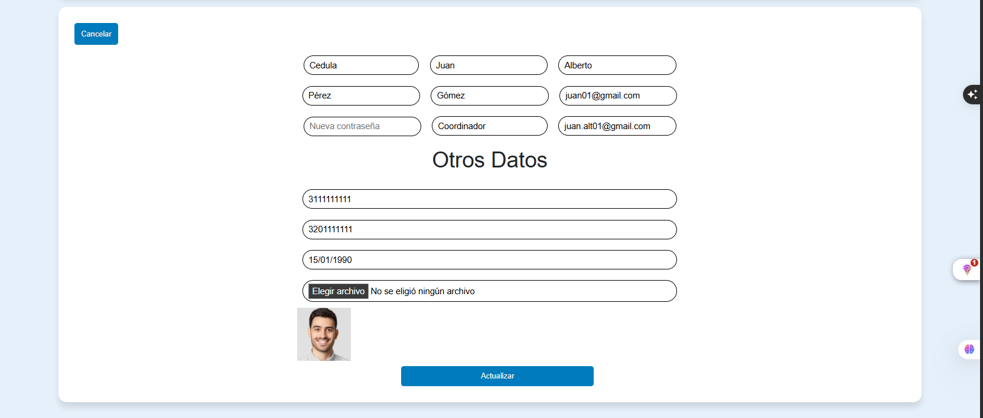
Restricciones:
- Tenga precaución al cambiar el rol si afecta la estructura académica
- Verifique que los datos sean correctos antes de guardar

8.1.1.4 Eliminar Usuario
Objetivo: Remover un usuario del sistema.
Procedimiento:
- En la tabla de usuarios, localice el usuario a eliminar
- Haga clic en el botón "Eliminar" (icono de papelera roja)
- El sistema mostrará un cuadro de confirmación:
  - "¿Está seguro de que desea eliminar este usuario?"
  - "Esta acción no se puede deshacer"
- Si está seguro, haga clic en "Aceptar"
- Si desea cancelar, haga clic en "Cancelar"
- Si confirma, el sistema eliminará al usuario
- Aparecerá un mensaje de confirmación
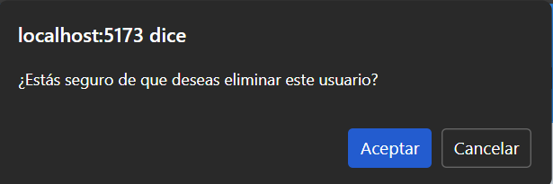
⚠️ Advertencias importantes:
- La eliminación es permanente y no se puede revertir
- Si el usuario tiene registros asociados (tareas, calificaciones, comentarios), estos pueden verse afectados
- Se recomienda desactivar en lugar de eliminar si hay historial académico
- Solo elimine usuarios sin actividad importante en el sistema
Alternativa recomendada: Desactivar usuario
- En lugar de eliminar, cambie el estado a "Inactivo" en la edición
- El usuario no podrá acceder pero su información se conserva
- Se puede reactivar en cualquier momento

8.1.2 GESTIÓN DE CURSOS
Roles con acceso: Administrador
Descripción: Este módulo permite crear y administrar los cursos académicos de la institución. Un curso representa una clase específica dentro de un grado (por ejemplo: 10°A, 11°B).
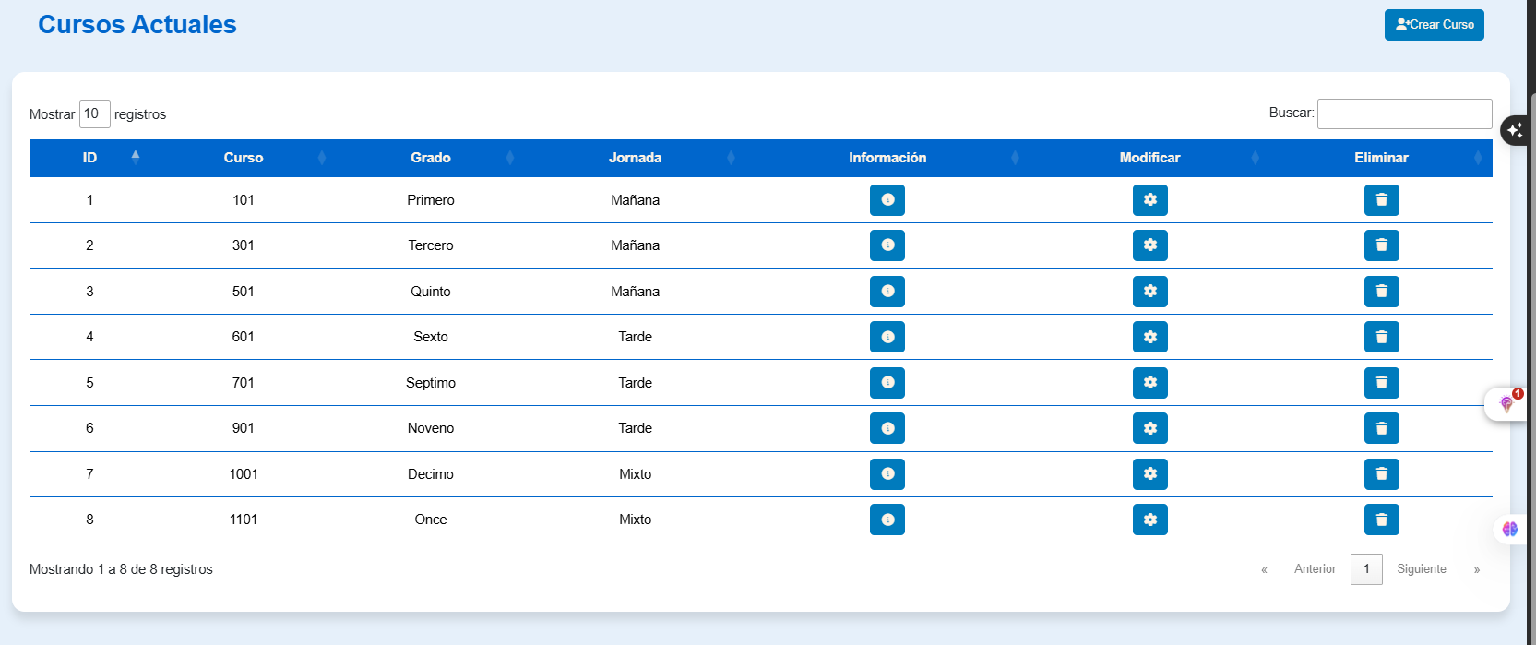

8.1.2.1 Ver Listado de Cursos

Procedimiento:
- Haga clic en "Cursos" en el menú lateral
- Se mostrará la tabla con todos los cursos registrados

Información visible:
- Nombre del curso (ej: 10°A)
- Grado asociado
- Jornada (Mañana/Tarde/Mixto)
- Número de estudiantes
- Acciones disponibles (Ver información, Modificar, Eliminar)
Funciones disponibles:
- Buscar cursos por nombre
- Ver información detallada de cada curso
- Agregar o eliminar usuarios del curso
- Modificar curso
- Eliminar curso

8.1.2.2 Crear Nuevo Curso
Procedimiento:
- Haga clic en "+ Crear Curso"
- Complete el formulario:
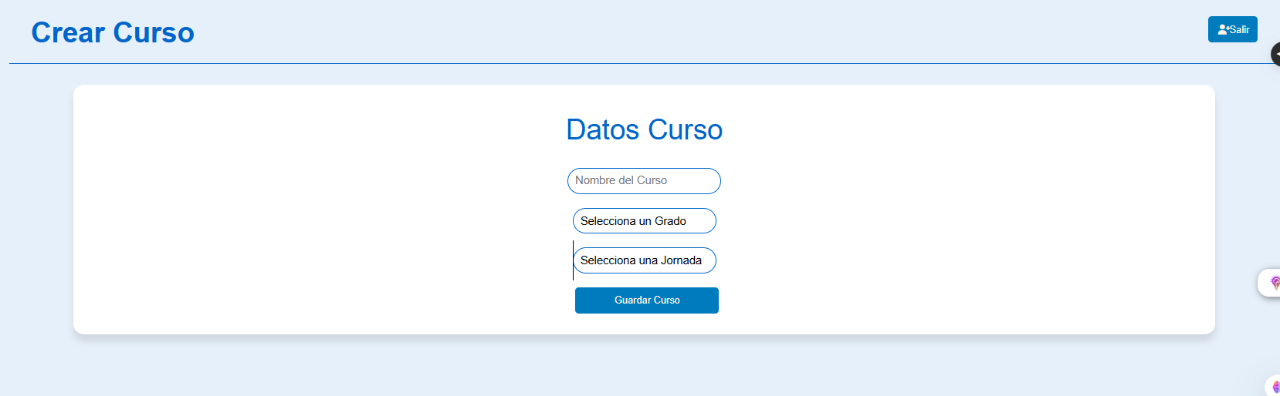
Campos obligatorios:
- Nombre del curso: Identificador único (ej: 10°A, 11°B, 9°C)
- Grado: Seleccione el grado académico de la lista desplegable
- Jornada: Seleccione la jornada escolar:
  - Mañana
  - Tarde
  - Mixto
- Haga clic en "Guardar"
- El curso aparecerá en la tabla

Validaciones del sistema:
- El nombre del curso no puede duplicarse dentro del mismo grado y jornada
- El grado debe existir previamente en el sistema
- La jornada debe estar registrada

8.1.2.3 Ver Información del Curso
Procedimiento:
- En la tabla de cursos, localice el curso
- Haga clic en el botón "Ver" (icono de ojo) o "Ver información"
- Se mostrará la información detallada del curso
Información mostrada:
- Nombre del curso
- Grado
- Jornada
- Lista de usuarios (estudiantes) inscritos en el curso
Gestión de usuarios en el curso:
Agregar usuarios al curso:
- En la vista de información del curso, busque la sección "Usuarios"
- Haga clic en "+ Agregar Usuario"
- Ingrese el ID de usuario del estudiante
- Haga clic en "Agregar"
- El estudiante se agregará al curso
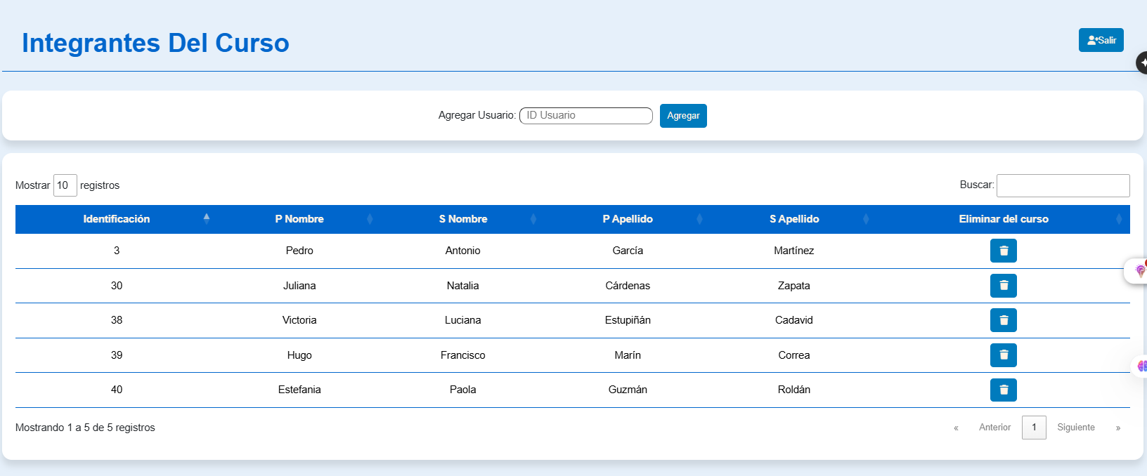
Eliminar usuarios del curso:
- En la lista de usuarios del curso, localice al estudiante
- Haga clic en el botón "Eliminar" (icono de papelera o X)
- Confirme la eliminación
- El estudiante será removido del curso

⚠️ Nota importante:
- Solo se pueden agregar usuarios con rol de "Estudiante"
- El ID de usuario es único y se asigna automáticamente al crear el usuario

8.1.2.4 Modificar Curso
Procedimiento:
- En la tabla de cursos, localice el curso a modificar
- Haga clic en el botón "Modificar" o "Editar"
- Se abrirá el formulario con los datos actuales
Campos editables:
- Nombre del curso
- Grado
- Jornada
- Modifique los campos necesarios
- Haga clic en "Actualizar" o "Guardar cambios"
- Confirme los cambios
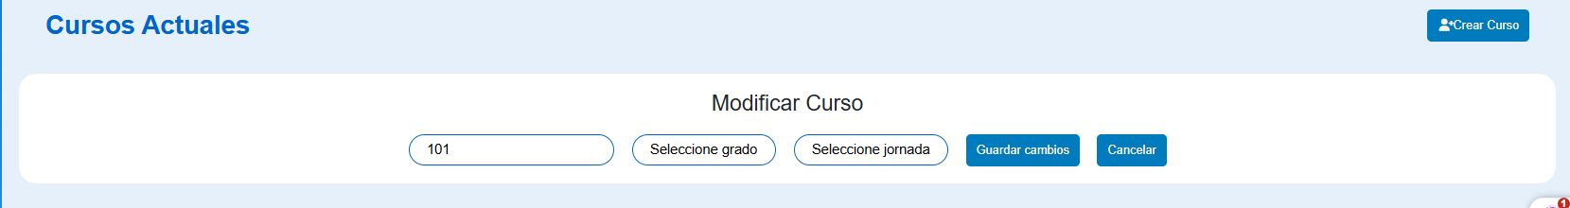
⚠️ Precauciones:
- Cambiar el grado afecta la estructura académica
- Si hay estudiantes inscritos, verificar la compatibilidad
- Si hay horarios asociados, pueden requerir ajustes

8.1.2.5 Eliminar Curso
Procedimiento:
- Localice el curso en la tabla
- Haga clic en el botón "Eliminar" (icono rojo)
- Confirme la eliminación en el cuadro de diálogo
- El sistema verificará si el curso tiene registros asociados
- Si se confirma, el curso será eliminado
⚠️ Advertencias:
- No se puede eliminar un curso con estudiantes inscritos (debe removerlos primero)
- No se puede eliminar si tiene aulas, tareas o calificaciones asociadas
- Se recomienda archivar en lugar de eliminar para mantener históricos

8.1.3 GESTIÓN DE MATERIAS
Roles con acceso: Administrador
Descripción: Este módulo permite administrar las asignaturas o materias que se imparten en la institución (Matemáticas, Español, Ciencias, etc.).
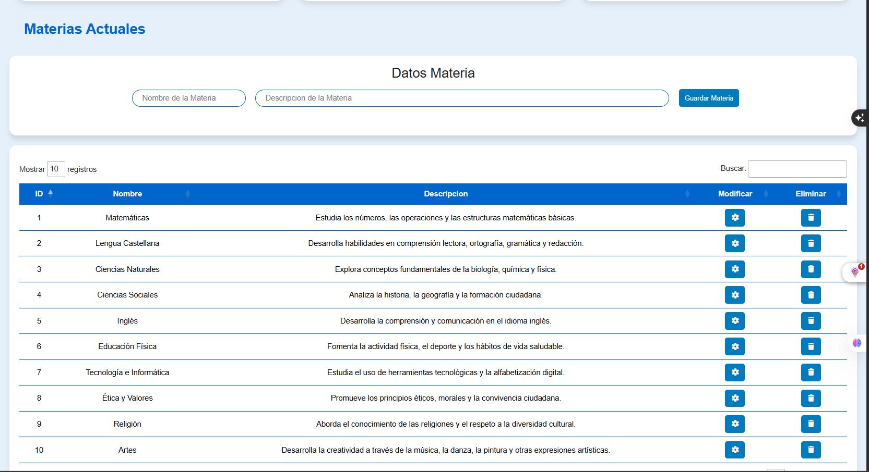

8.1.3.1 Ver Listado de Materias
Procedimiento:
- Haga clic en "Materias" en el menú lateral
- Se mostrará la tabla con todas las materias registradas
Información visible:
- Nombre de la materia
- Descripción breve
- Acciones disponibles (Crear, Modificar, Eliminar, Buscar)
Funciones disponibles:
- Buscar materias por nombre
- Crear nueva materia
- Modificar materia existente
- Eliminar materia

8.1.3.2 Crear Nueva Materia
Procedimiento:
- Haga clic en "+ Crear Materia"
- Complete el formulario con la siguiente información:
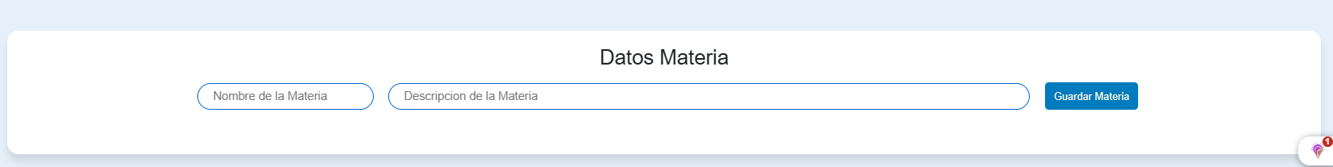
Campos obligatorios:
- Nombre de la materia: Denominación oficial (ej: Matemáticas, Lengua Castellana, Ciencias Naturales)
- Descripción: Objetivos o contenidos generales de la materia
- Verifique que la información sea correcta
- Haga clic en "Guardar"
- El sistema confirmará la creación
- La materia aparecerá en la tabla
Validaciones:
- El nombre de la materia no puede duplicarse
- Ambos campos son obligatorios

8.1.3.3 Modificar Materia
Procedimiento:
- En la tabla de materias, localice la materia a modificar
- Haga clic en el botón "Modificar" o "Editar"
- Se desplegará el formulario con los datos actuales
Campos editables:
- Nombre de la materia
- Descripción
- Modifique los campos necesarios
- Haga clic en "Actualizar" o "Guardar cambios"
- Confirme los cambios
Recomendaciones:
✓ No cambie el nombre si ya tiene aulas asociadas
✓ Mantenga actualizada la descripción con los objetivos vigentes

8.1.3.4 Eliminar Materia
Procedimiento:
- Localice la materia en la tabla
- Haga clic en el botón "Eliminar" (icono de papelera roja)
- El sistema mostrará una advertencia si la materia tiene registros asociados
- Confirme la eliminación si está seguro
- Haga clic en "Aceptar" o "Cancelar"
⚠️ Restricciones:
- No se puede eliminar si tiene aulas asociadas
- Alternativa: Desactivar en lugar de eliminar

8.1.4 GESTIÓN DE GRADOS
Roles con acceso: Administrador
Descripción: Este módulo permite administrar los niveles o grados académicos de la institución (Sexto, Séptimo, Octavo, Noveno, Décimo, Undécimo, etc.).
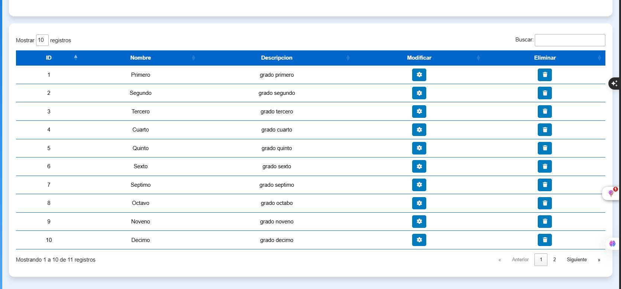

8.1.4.1 Ver Listado de Grados
Procedimiento:
- Haga clic en "Grados" en el menú lateral
- Se mostrará la tabla con todos los grados registrados
Información visible:
- Nombre del grado (ej: Sexto, Décimo)
- Descripción
- Número de cursos asociados
- Acciones disponibles (Crear, Modificar, Eliminar, Buscar)

8.1.4.2 Crear Nuevo Grado
Procedimiento:
- Haga clic en "+ Crear Grado"
- Complete el formulario:
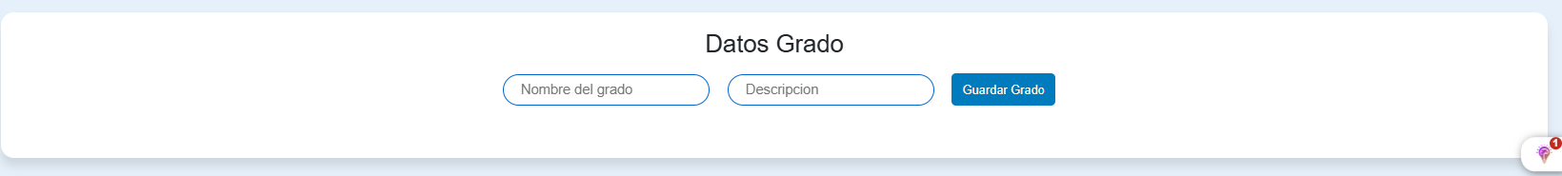
Campos obligatorios:
- Nombre del grado: Denominación completa (ej: Sexto, Décimo, Undécimo)
- Descripción: Características del grado o información adicional
- Verifique la información
- Haga clic en "Guardar"
- El grado aparecerá en la tabla
Validaciones:
- El nombre del grado debe ser único
- Ambos campos son obligatorios

8.1.4.3 Modificar Grado
Procedimiento:
- En la tabla de grados, localice el grado a modificar
- Haga clic en el botón "Modificar" o "Editar"
- Se abrirá el formulario con los datos actuales
Campos editables:
- Nombre del grado
- Descripción
- Modifique los campos necesarios
- Haga clic en "Actualizar" o "Guardar cambios"
- Confirme los cambios
Precauciones:
- Cambiar el nombre afecta todos los cursos asociados
- Verificar que no haya estudiantes matriculados antes de cambios mayores

8.1.4.4 Eliminar Grado
Procedimiento:
- Localice el grado en la tabla
- Haga clic en el botón "Eliminar" (icono rojo)
- El sistema verificará si tiene cursos asociados
- Si no tiene dependencias, confirme la eliminación
- Haga clic en "Aceptar"
⚠️ Restricciones:
- No se puede eliminar si tiene cursos activos
- No se puede eliminar si hay estudiantes matriculados
- Recomendación: Desactivar en lugar de eliminar

8.1.5 GESTIÓN DE JORNADAS
Roles con acceso: Administrador
Descripción: Este módulo permite configurar las jornadas escolares en las que opera la institución (Mañana, Tarde, Mixto).
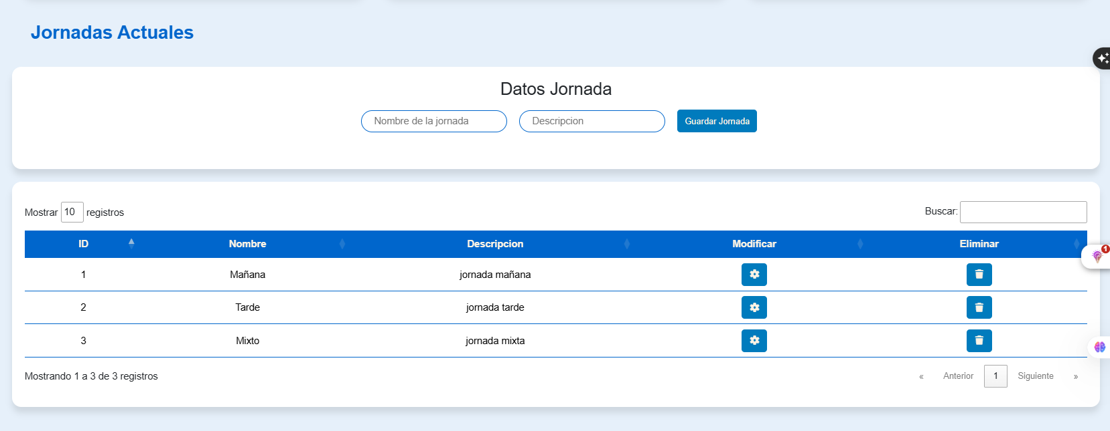

8.1.5.1 Ver Listado de Jornadas
Procedimiento:
- Haga clic en "Jornadas" en el menú lateral
- Se mostrará la tabla con todas las jornadas configuradas
Información visible:
- Nombre de la jornada
- Descripción
- Número de cursos asociados
- Acciones disponibles (Crear, Modificar, Eliminar, Buscar)

8.1.5.2 Crear Nueva Jornada
Procedimiento:
- Haga clic en "+ Crear Jornada"
- Complete el formulario:
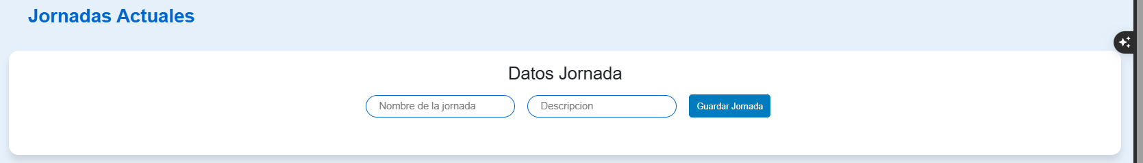

Campos obligatorios:
- Nombre de la jornada: Por ejemplo:
  - Mañana
  - Tarde
  - Mixto
  - Noche
  - Completa
- Descripción: Características especiales de la jornada
- Verifique la información
- Haga clic en "Guardar"
- La jornada aparecerá en la tabla
Validaciones:
- El nombre de la jornada no puede duplicarse
- Ambos campos son obligatorios

8.1.5.3 Modificar Jornada
Procedimiento:
- En la tabla de jornadas, localice la jornada a modificar
- Haga clic en el botón "Modificar" o "Editar"
- Se abrirá el formulario con los datos actuales
Campos editables:
- Nombre de la jornada
- Descripción
- Modifique los campos necesarios
- Haga clic en "Actualizar" o "Guardar cambios"
- Confirme los cambios
Precauciones:
✓ Cambiar el nombre afecta todos los cursos asociados
✓ Notificar a profesores y estudiantes sobre cambios

8.1.5.4 Eliminar Jornada
Procedimiento:
- Localice la jornada en la tabla
- Haga clic en el botón "Eliminar" (icono rojo)
- El sistema verificará dependencias
- Confirme la eliminación
- Haga clic en "Aceptar"
⚠️ Restricciones:
- No se puede eliminar si tiene cursos activos
- No se puede eliminar si hay horarios asociados
- Alternativa: Cambiar estado a "Inactiva"

8.1.6 GESTIÓN DE HORARIOS
Roles con acceso: Administrador
Descripción: Este módulo permite crear, visualizar y administrar los horarios de clases para cada curso de la institución.
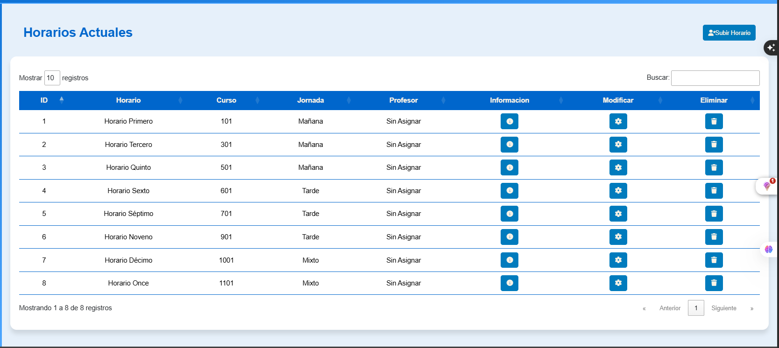

8.1.6.1 Ver Listado de Horarios
Procedimiento:
- Haga clic en "Horarios" en el menú lateral
- Se mostrará la lista de horarios disponibles

Información visible:
- Título del horario
- Descripción
- Curso asociado (opcional)
- Profesor asignado (opcional)
- Archivo adjunto
- Acciones disponibles (Ver información, Modificar, Eliminar, Buscar)
Funciones disponibles:
- Buscar horarios
- Ver información del horario
- Modificar horario
- Eliminar horario
- Crear nuevo horario

8.1.6.2 Crear Horario
Procedimiento:
- Haga clic en "+ Crear Horario"
- Complete el formulario:
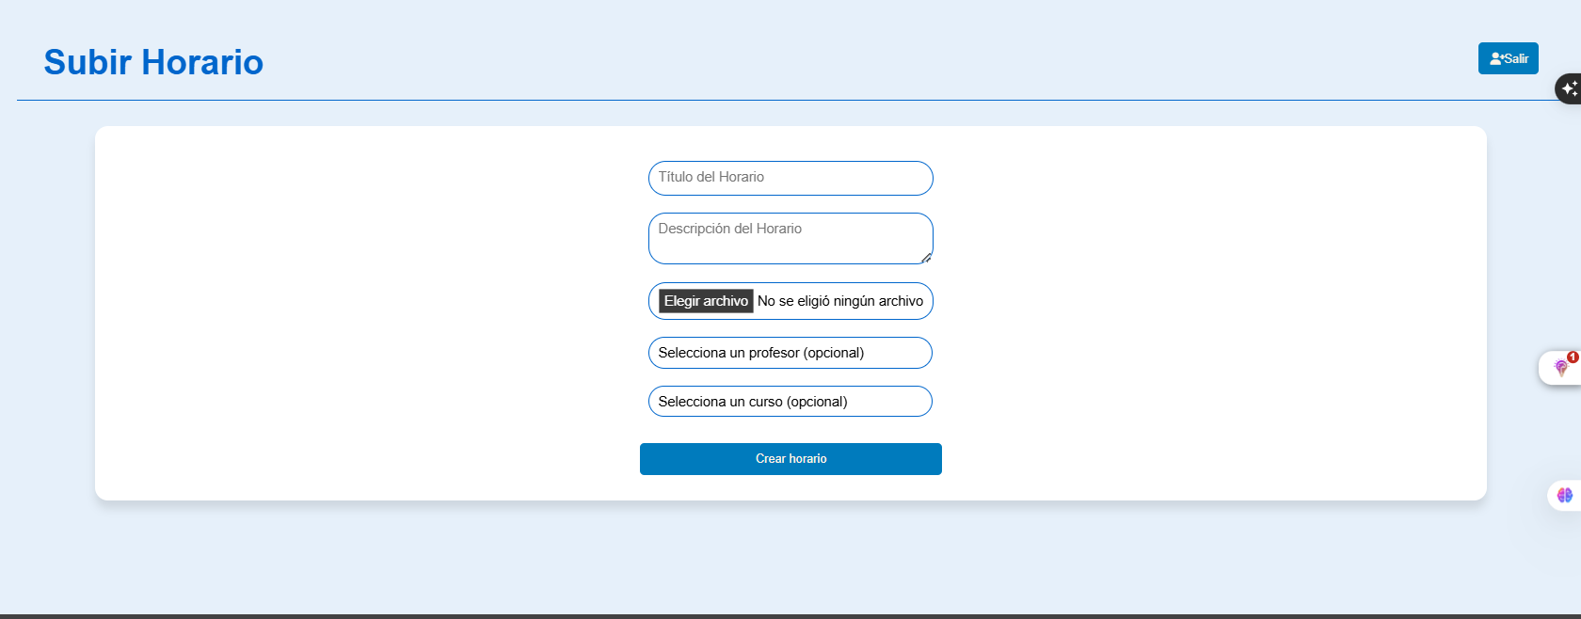
Campos obligatorios:
- Título del horario: Nombre descriptivo del horario (ej: "Horario 10°A - Jornada Mañana")
- Descripción: Detalles adicionales del horario
- Archivo: Seleccione el archivo del horario
  - Formatos permitidos: PDF, Imagen (PNG, JPG), Excel (XLSX)
  - Tamaño máximo: 20 MB
Campos opcionales:
- Seleccionar Profesor: Asignar el horario a un profesor específico
- Seleccionar Curso: Asignar el horario a un curso específico
- Haga clic en "Examinar" o arrastre el archivo a la zona indicada
- Verifique que la información sea correcta
- Haga clic en "Guardar" o "Crear"
- El sistema procesará el archivo
- El horario estará disponible para consulta

Validaciones:
- El título es obligatorio
- Debe subir un archivo
- El archivo debe ser del formato correcto y tamaño permitido

8.1.6.3 Ver Información del Horario
Procedimiento:
- En la lista de horarios, localice el horario deseado
- Haga clic en el botón "Ver" o "Ver información"
- El sistema mostrará los detalles del horario
Información mostrada:
- Título del horario
- Descripción del horario
- Archivo del horario (puede visualizarse o descargarse)
- Curso asignado (si aplica)
- Profesor asignado (si aplica)
- Grado asociado (si el curso tiene grado)
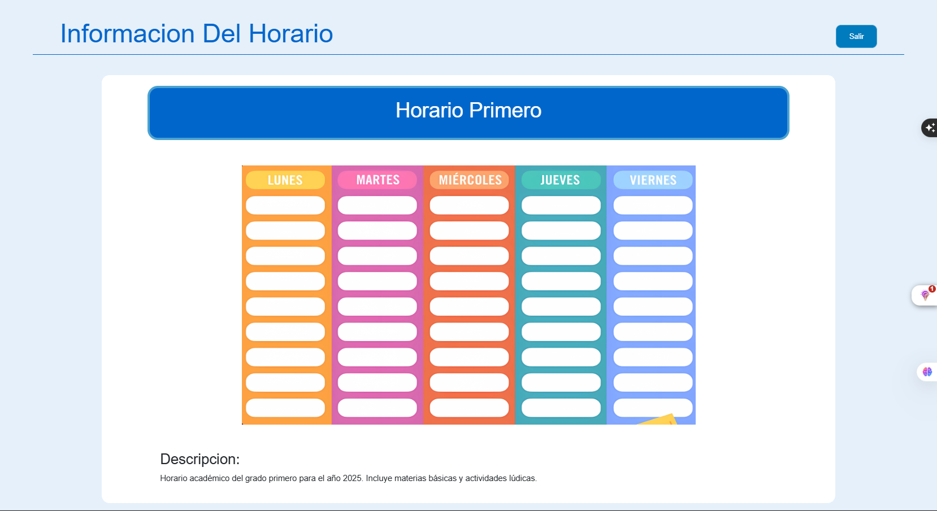

Opciones disponibles:
- Ver/Descargar archivo del horario
- Modificar información del horario
- Eliminar horario

8.1.6.4 Modificar Horario
Procedimiento:
- En la vista de información del horario, haga clic en "Modificar" o "Editar"
- Se abrirá el formulario con los datos actuales
Campos editables:
- Título del horario
- Descripción
- Archivo (puede eliminar el actual y subir uno nuevo)
- Profesor asignado (puede agregarlo o cambiarlo)
- Curso asignado (puede agregarlo o cambiarlo)
- Realice los cambios necesarios
- Si desea cambiar el archivo:
  - Puede eliminar el archivo actual
  - Suba un nuevo archivo
- Haga clic en "Actualizar" o "Guardar cambios"
- Confirme los cambios
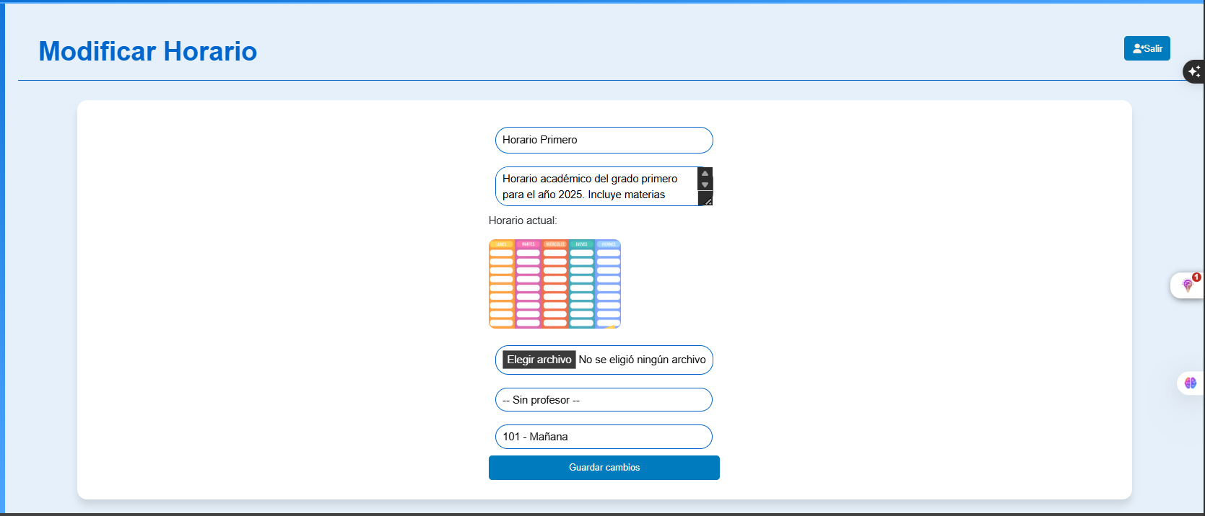

⚠️ Advertencia:
- Los cambios en horarios afectan a los profesores y estudiantes asignados
- Notifique sobre modificaciones importantes

8.1.6.5 Eliminar Horario
Procedimiento:
- En la lista de horarios, localice el horario a eliminar
- Haga clic en el botón "Eliminar" (icono rojo)
- Confirme la eliminación en el cuadro de diálogo
- Haga clic en "Aceptar"
⚠️ Precaución:
- Solo elimine horarios obsoletos o incorrectos
- El archivo asociado también se eliminará
- Considere archivar en lugar de eliminar

8.1.7 GESTIÓN DE AULAS
Roles con acceso: Administrador
Descripción: Este módulo permite crear y administrar aulas virtuales donde se desarrolla el proceso de enseñanza-aprendizaje. Las aulas agrupan a profesores y estudiantes por materia y curso.
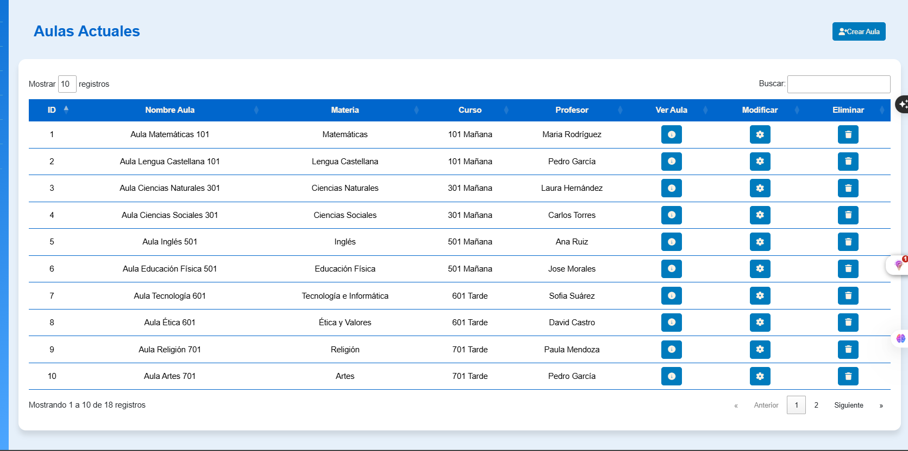

8.1.7.1 Ver Listado de Aulas
Procedimiento:
- Haga clic en "Aulas" en el menú lateral
- Se mostrará la tabla con todas las aulas creadas

Información visible:
- Nombre del aula
- Materia
- Curso
- Profesor asignado
- Acciones disponibles (Crear, Ver, Modificar, Eliminar, Buscar)
Funciones:
- Buscar aulas por nombre
- Crear nueva aula
- Ver detalles del aula
- Modificar aula
- Eliminar aula

8.1.7.2 Crear Nueva Aula
Procedimiento:
- Haga clic en "+ Crear Aula"
- Complete el formulario:
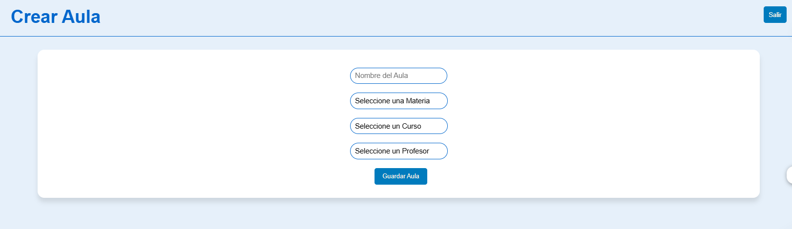
Campos obligatorios:
- Nombre del aula: Identificador único (ej: "Matemáticas 10°A", "Español 11°B")
- Seleccionar Materia: Seleccione de la lista de materias registradas
- Seleccionar Curso: Seleccione el curso al que pertenece
- Seleccionar Profesor: Seleccione el docente encargado
- Verifique la información
- Haga clic en "Guardar" o "Crear"
- El aula se creará y aparecerá en la lista
Validaciones:
- El nombre del aula debe ser único
- Todos los campos son obligatorios
- La materia, curso y profesor deben existir en el sistema
- No puede haber dos aulas idénticas (misma materia, curso y profesor)

8.7.3 Ver Detalles de Aula
Procedimiento:
- En la tabla de aulas, haga clic en "Ver" (icono de ojo)
- Se abrirá la vista detallada del aula
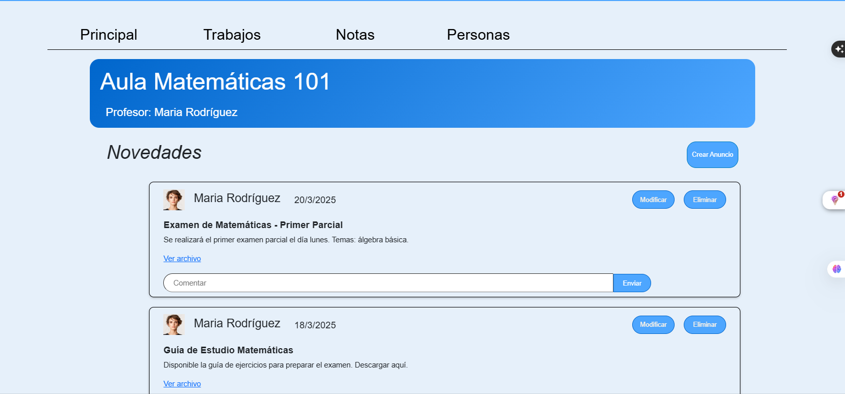
La vista del aula está organizada en 4 secciones principales:

Sección 1: PRINCIPAL
En esta sección se visualiza:
Información General:
- Nombre del aula
- Nombre del profesor
- Materia
- Curso

Gestión de Anuncios:
Crear Anuncio:
- Haga clic en "+ Crear Anuncio" o "Nuevo Anuncio"
- Complete el formulario:
  - Título: Título del anuncio
  - Descripción: Contenido del anuncio
  - Archivo (opcional): Adjunte un archivo si es necesario
- Haga clic en "Publicar" o "Crear"
- El anuncio aparecerá en la lista
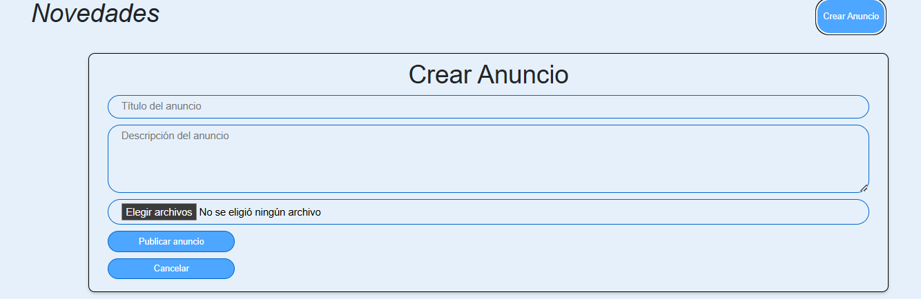
Modificar Anuncio:
- Localice el anuncio en la lista
- Haga clic en "Modificar" o "Editar"
- Edite el título, descripción o archivo
- Haga clic en "Actualizar"

Eliminar Anuncio:
- Localice el anuncio
- Haga clic en "Eliminar"
- Confirme la eliminación
Sección de Comentarios:
- Los usuarios pueden comentar en el aula
- Eliminar Comentarios:
  - Localice el comentario
  - Haga clic en "Eliminar"
  - Confirme la eliminación
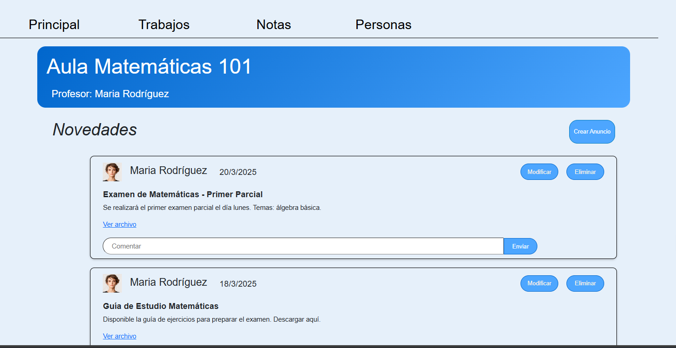

Sección 2: TRABAJOS
En esta sección se gestionan las tareas/trabajos del aula:
Ver Lista de Trabajos:
- Se muestra la lista de todos los trabajos creados en el aula
- Información visible:
  - Nombre del trabajo
  - Fecha de entrega
  - Descripción
  - Archivos adjuntos
  - Acciones disponibles
Buscar Trabajos:
- Use el campo de búsqueda para filtrar trabajos por nombre
Crear Trabajo (Solo Profesor/Administrador):
- Haga clic en "+ Crear Trabajo" o "Nuevo Trabajo"
- Complete el formulario:
  - Título: Nombre del trabajo
  - Descripción: Instrucciones y detalles del trabajo
  - Fecha de entrega: Fecha límite para entregar
  - Archivos: Suba archivos de apoyo (opcional, pueden ser varios)
- Haga clic en "Crear" o "Guardar"
- El trabajo aparecerá en la lista
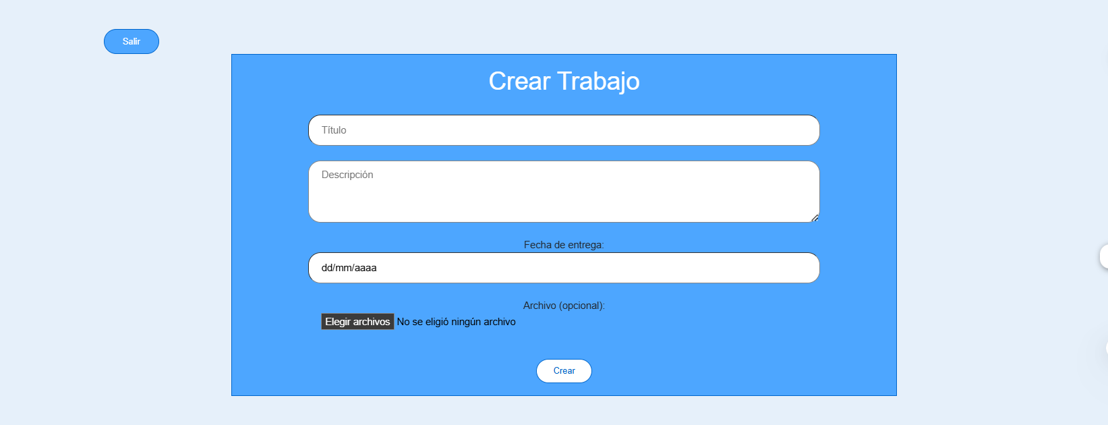
Ver Información del Trabajo:
- Haga clic en "Ver" en el trabajo deseado
- Se mostrará la vista detallada del trabajo con:
  - Título del trabajo
  - Descripción completa
  - Fecha de entrega
  - Archivos adjuntos (disponibles para descargar)
  - Sección de comentarios:
    - Los estudiantes y profesores pueden agregar comentarios
    - Campo para escribir y publicar comentarios
  - Sección "Ver Entregas" o "Entregas" (para Profesor/Administrador):
    - Lista de estudiantes del aula
    - Estado de entrega de cada estudiante:
      - ✓ Entregado
      - ✗ No entregado
    - Fecha de entrega (si ya entregó)
    - Archivo(s) entregado(s)
    - Campo para asignar nota
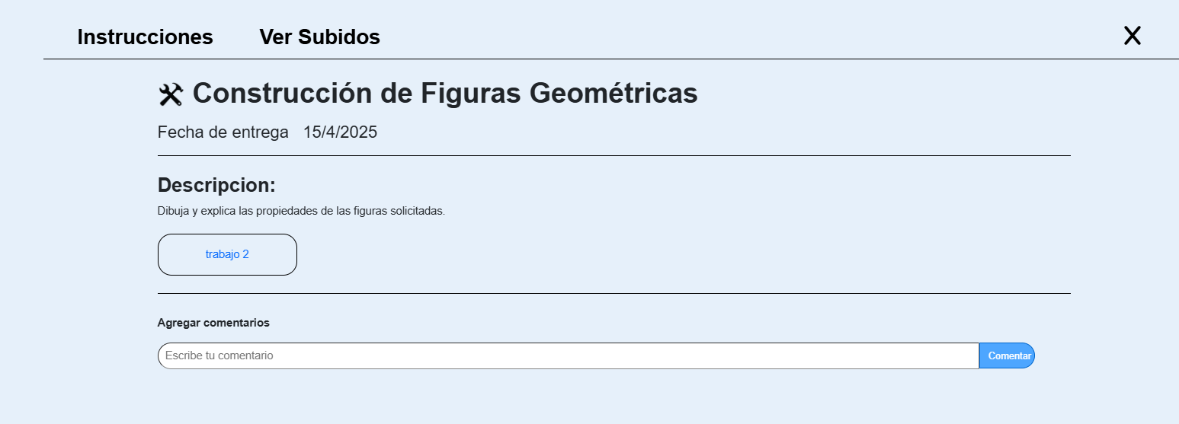
Ver Entregas de Estudiantes (Profesor/Administrador):
- En la vista del trabajo, acceda a "Ver Entregas" o "Entregas"
- Se mostrará la tabla con todos los estudiantes:
  - Nombre del estudiante
  - Estado de entrega
  - Fecha de entrega
  - Archivo(s) entregado(s)
  - Nota asignada (si ya fue calificada)
  - Botón para ver/descargar archivo
  - Botón para asignar nota
Buscar Entregas:
- Use el campo de búsqueda para filtrar estudiantes por nombre

Ver y Calificar una Entrega Individual:
- Localice al estudiante en la lista de entregas
- Haga clic en "Ver" o en el archivo entregado
- Se mostrará:
  - Nombre del estudiante
  - Archivo(s) entregado(s) (para ver/descargar)
  - Fecha y hora de entrega
  - Comentario del estudiante (si lo agregó)
  - Campo para asignar nota:
    - Ingrese la calificación numérica
    - Puede agregar comentario de retroalimentación (opcional)
  - Haga clic en "Guardar Nota" o "Asignar Nota"
- La nota se registrará y será visible para el estudiante
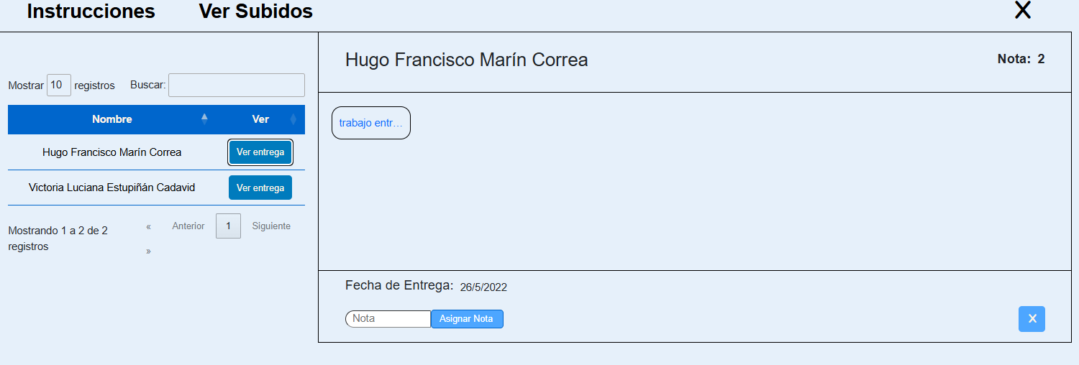

Modificar Trabajo (Profesor/Administrador):
- En la lista de trabajos, localice el trabajo a modificar
- Haga clic en "Modificar" o "Editar"
- Se abrirá el formulario con los datos actuales
- Puede modificar:
  - Título
  - Descripción
  - Fecha de entrega
  - Eliminar archivos actuales
  - Agregar nuevos archivos
- Haga clic en "Actualizar" o "Guardar Cambios"
Precaución: Si los estudiantes ya han entregado, notifíquese los cambios mediante un anuncio.
Eliminar Trabajo (Profesor/Administrador):
- En la lista de trabajos, localice el trabajo a eliminar
- Haga clic en "Eliminar"
- El sistema mostrará advertencia:
  - "¿Está seguro de eliminar este trabajo?"
  - "Se eliminarán todas las entregas y calificaciones asociadas"
- Confirme la eliminación
- El trabajo será eliminado permanentemente
⚠ ADVERTENCIA: Esta acción es IRREVERSIBLE. Se perderán todas las entregas de estudiantes y calificaciones registradas.

Sección 3: NOTAS
En esta sección se visualizan las calificaciones de los estudiantes:
Ver Notas del Aula:
- Se muestra una tabla con las calificaciones de todos los estudiantes
- Columnas visibles:
  - Nombre del estudiante
  - Nombre de cada trabajo/actividad
  - Nota obtenida en cada trabajo
  - Promedio (si está disponible)
Buscar Estudiante:
- Use el campo de búsqueda para filtrar estudiantes por nombre
Visualizar Calificaciones:
- Cada celda muestra la nota asignada al estudiante en ese trabajo
- Si no tiene nota, aparece como "-" o "Sin calificar"
- Puede hacer clic en una celda para ver detalles de esa calificación
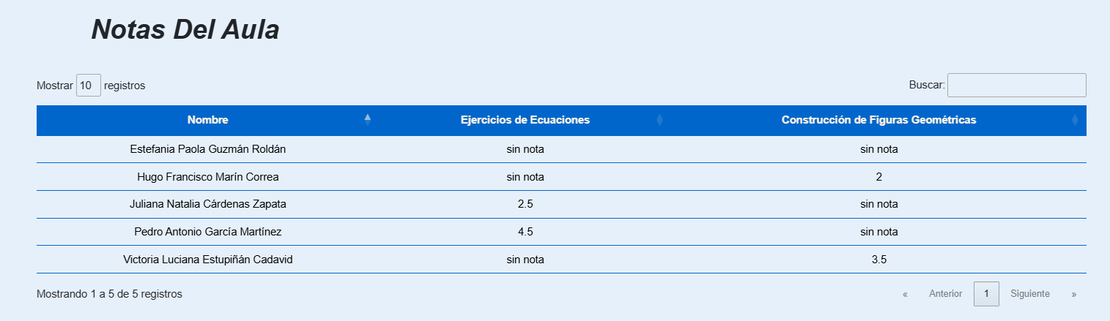

Funciones disponibles:
- Ver detalle de calificación: Haga clic en una nota específica para ver:
  - Trabajo evaluado
  - Nota asignada
  - Comentarios del profesor (si los hay)
  - Fecha de calificación
  - Archivo entregado (enlace para descargar)

Sección 4: ESTUDIANTES
En esta sección se visualizan los estudiantes inscritos en el aula:
Ver Lista de Estudiantes:
- Se muestra la lista completa de estudiantes del aula
- Información visible por estudiante:
  - Foto de perfil (si tiene)
  - Nombre completo
  - Identificación (opcional según configuración)

Buscar Estudiantes:
- Use el campo de búsqueda para filtrar estudiantes por nombre
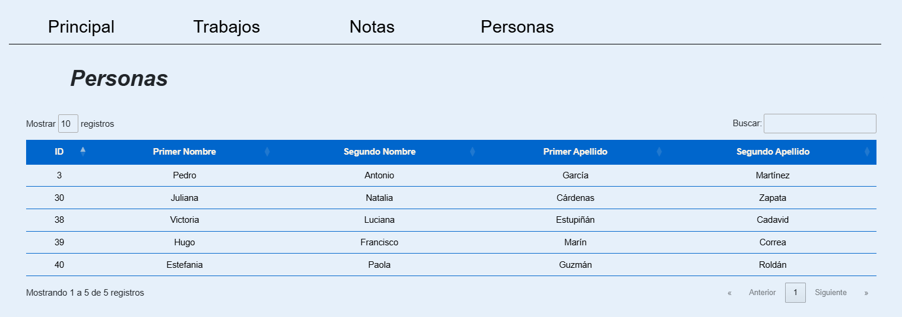
Funcionalidad por Rol:
Para Administrador:
- Ver todos los estudiantes
- Buscar estudiantes
- Eliminar estudiantes del aula (desde esta sección o desde la gestión de cursos)
Para Profesor:
- Ver todos los estudiantes de su aula
- Buscar estudiantes
- NO puede eliminar estudiantes

Para Estudiante:
- Ver lista de compañeros del aula
- Buscar otros estudiantes
- Solo visualización de nombres (sin opciones de edición)

8.7.4 Editar Aula
Roles con acceso: Administrador, Profesor
Procedimiento:
Para Administrador:
- En la tabla de aulas o vista detallada, haga clic en "Editar"
- Se abrirá el formulario de edición
- Campos editables:
  - Nombre del aula
  - Materia: Seleccione de la lista
  - Curso: Seleccione de la lista (⚠️ con precaución si ya hay trabajos)
  - Profesor: Seleccione otro profesor si es necesario
- Modifique los campos deseados
- Haga clic en "Actualizar" o "Guardar Cambios"
- El sistema confirmará la actualización
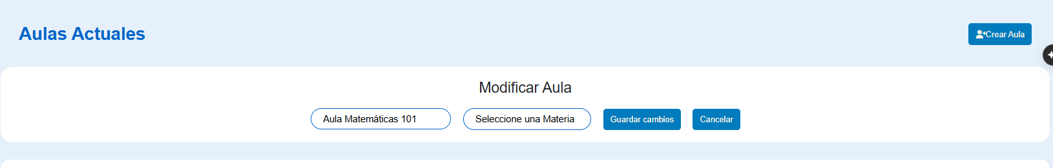

Para Profesor:
- En la vista detallada de su aula, haga clic en "Editar"
- Se abrirá el formulario de edición con campos limitados
- Campos editables:
  - Nombre del aula
  - Materia: Seleccione de la lista
- NO puede editar:
  - Curso
  - Profesor asignado
- Modifique los campos permitidos
- Haga clic en "Actualizar"
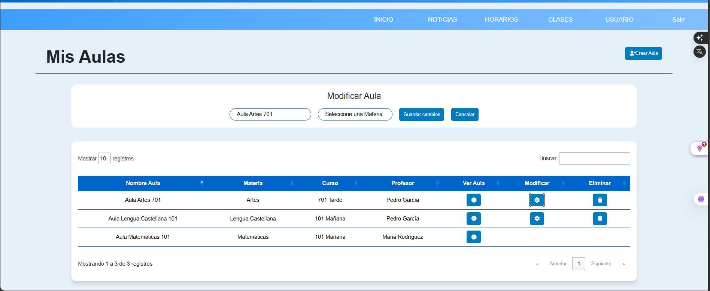

⚠️ Precauciones:
- Cambiar el curso afecta a todos los estudiantes
- Cambiar la materia puede afectar la estructura de calificaciones
- Notifique cambios importantes a los estudiantes

8.7.5 Eliminar Aula
Roles con acceso: Solo Administrador
Procedimiento:
- En la tabla de aulas, localice el aula a eliminar
- Haga clic en "Eliminar" (icono de papelera roja)
- El sistema mostrará advertencia detallada:
  - ⚠️ ADVERTENCIA CRÍTICA
  - ¿Está seguro de eliminar esta aula?
  - Se eliminarán permanentemente:
  - - X trabajos creados
  - - Y entregas de estudiantes
  - - Z calificaciones registradas
  - - Todos los anuncios y comentarios
  - Esta acción NO se puede deshacer.
  - Los estudiantes perderán acceso a todo el contenido.

- Si está absolutamente seguro, confirme la eliminación
- El aula y todo su contenido serán eliminados permanentemente
⚠️ ADVERTENCIA IMPORTANTE:
- Esta acción es IRREVERSIBLE
- Se pierde TODO el historial académico del aula
- Los estudiantes NO podrán ver sus trabajos ni calificaciones
- Se recomienda descargar reportes antes de eliminar
Alternativa recomendada: En lugar de eliminar, cambie el estado del aula a "Inactiva" o "Archivada" (si esta función está disponible).

8.7.6 Funcionalidades Específicas por Rol

Para ADMINISTRADOR:
En Gestión de Aulas puede:
- ✓ Ver todas las aulas del sistema
- ✓ Crear nuevas aulas
- ✓ Modificar cualquier aula (nombre, materia, curso, profesor)
- ✓ Eliminar aulas
- ✓ Buscar aulas
- ✓ Ver detalles completos de cualquier aula
- ✓ Gestionar anuncios, trabajos, notas y estudiantes en todas las aulas
- ✓ Eliminar estudiantes de aulas
- ✓ Asignar y reasignar profesores

Para PROFESOR:
En Sus Aulas puede:
- ✓ Ver solo sus aulas asignadas
- ✓ Crear nuevas aulas
- ✓ Modificar sus aulas (solo nombre y materia)
- ✓ Eliminar sus aulas
- ✓ Buscar entre sus aulas
- ✓ Gestionar completamente el contenido de sus aulas:
  - Crear, modificar y eliminar anuncios
  - Crear, modificar y eliminar trabajos
  - Ver y calificar entregas de estudiantes
  - Asignar notas
  - Ver notas de sus estudiantes
  - Eliminar comentarios inapropiados
- ✓ Ver lista de estudiantes inscritos (solo visualización, no puede eliminarlos)
NO puede:
- ✗ Ver aulas de otros profesores
- ✗ Modificar el curso asignado al aula
- ✗ Cambiar el profesor asignado
- ✗ Eliminar estudiantes del aula

Para ESTUDIANTE:
En Sus Aulas puede:
- ✓ Ver sus aulas inscritas
- ✓ Buscar entre sus aulas
- ✓ Ver detalles de cada aula (nombre, materia, curso, profesor)
- ✓ Ver anuncios publicados por el profesor
- ✓ Ver trabajos asignados
- ✓ Entregar trabajos (subir archivos y comentarios)
- ✓ Ver sus propias entregas
- ✓ Ver sus calificaciones
- ✓ Comentar en el aula
- ✓ Ver lista de compañeros (solo nombres)
- ✓ Ver su propia nota en cada trabajo
NO puede:
- ✗ Crear, modificar o eliminar aulas
- ✗ Crear, modificar o eliminar anuncios
- ✗ Crear, modificar o eliminar trabajos
- ✗ Ver entregas de otros estudiantes
- ✗ Ver calificaciones de otros estudiantes
- ✗ Eliminar comentarios de otros
- ✗ Calificar trabajos

8.8 GESTIÓN DE NOTICIAS
Roles con acceso:
- Administrador: Crear, modificar, eliminar, ver
- Coordinador: Crear, modificar, eliminar, ver
- Profesor: Ver
- Estudiante: Ver
Descripción: Este módulo permite publicar y gestionar noticias institucionales visibles para toda la comunidad educativa.
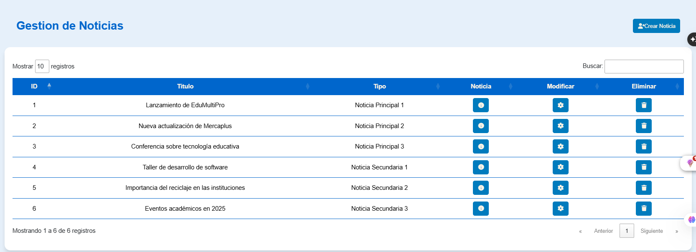

8.8.1 Ver Noticias (Todos los usuarios)
Procedimiento:
- Haga clic en "Noticias" en el menú lateral o en la sección de inicio
- Se mostrará el feed de noticias en orden cronológico (más recientes primero)
Información visible por noticia:
- Imagen destacada (si tiene)
- Título de la noticia
- Encabezado o extracto
- Tipo de noticia (categoría)
- Fecha de publicación
- Autor

Ver noticia completa:
- Haga clic en la noticia que desea leer
- Se abrirá la vista completa con:
  - Imagen(es) completa(s) (hasta 3 imágenes)
  - Título
  - Encabezado
  - Descripción 1 (contenido principal)
  - Descripción 2 (opcional)
  - Descripción 3 (opcional)
  - Fecha de publicación
  - Tipo de noticia
  - Autor
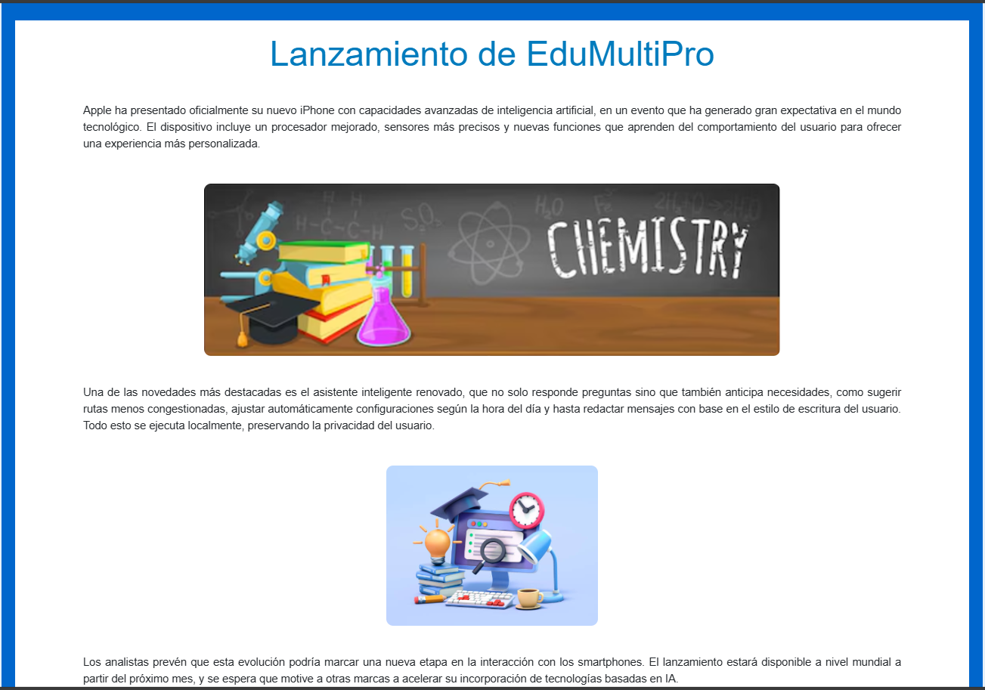
Buscar noticias:
- Use el campo de búsqueda para filtrar noticias por título o contenido
- Filtre por tipo de noticia
- Filtre por fecha

8.8.2 Crear Noticia (Administrador/Coordinador)
Procedimiento:
- Haga clic en "+ Crear Noticia" o "Nueva Noticia"
- Complete el formulario de creación:
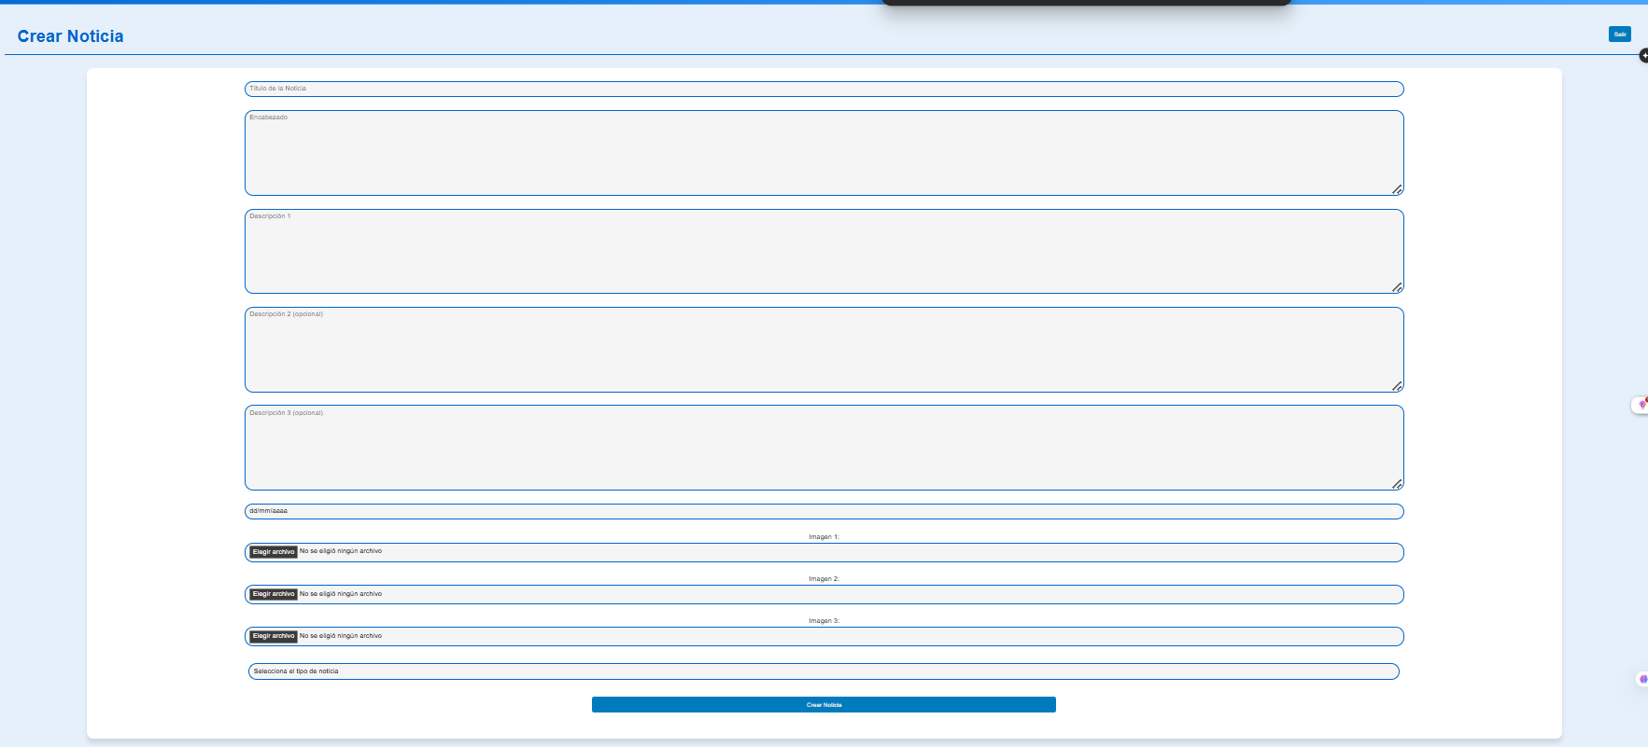

Campos obligatorios:
- Título: Título principal de la noticia (máximo 150 caracteres)
- Encabezado: Resumen o introducción de la noticia
- Descripción 1: Contenido principal de la noticia
- Fecha de publicación: Fecha en que se publica la noticia
- Tipo de noticia: Seleccione la categoría:
  - Institucional
  - Académica
  - Cultural
  - Deportiva
  - Social
  - Administrativa
  - Urgente
  - Otros
Campos opcionales:
- Descripción 2: Contenido adicional o sección complementaria
- Descripción 3: Contenido adicional o sección complementaria
- Imágenes: Puede subir hasta 3 imágenes
  - Formatos permitidos: PNG, JPG, JPEG
  - Tamaño máximo por imagen: 5 MB
  - Imagen 1 (principal/destacada)
  - Imagen 2 (adicional)
  - Imagen 3 (adicional)

Pasos para completar:
- Ingrese un título atractivo y claro
- Escriba el encabezado (resumen breve)
- Redacte el contenido en Descripción 1
- Agregue contenido adicional en Descripción 2 y 3 si es necesario
- Seleccione la fecha de publicación (puede ser inmediata o programada)
- Suba las imágenes (al menos la imagen principal es recomendada)
- Seleccione el tipo de noticia apropiado
- Revise toda la información
- Haga clic en "Publicar" o "Guardar"
La noticia será visible inmediatamente para todos los usuarios.
Validaciones del sistema:
- El título no puede estar vacío
- Debe tener al menos el encabezado y la descripción 1
- La fecha de publicación debe ser válida
- Debe seleccionar un tipo de noticia
- Las imágenes deben cumplir con formato y tamaño

8.8.3 Modificar Noticia (Administrador/Coordinador)
Procedimiento:
- En el listado de noticias, localice la noticia a modificar
- Haga clic en "Modificar" o "Editar" (icono de lápiz)
- Se abrirá el formulario con la información actual
- Puede modificar todos los datos:
  - Título
  - Encabezado
  - Descripción 1, 2 y 3
  - Fecha de publicación
  - Tipo de noticia
  - Imágenes (eliminar existentes o agregar nuevas)
- Realice los cambios necesarios
- Haga clic en "Actualizar" o "Guardar Cambios"
- La noticia se actualizará con los nuevos datos
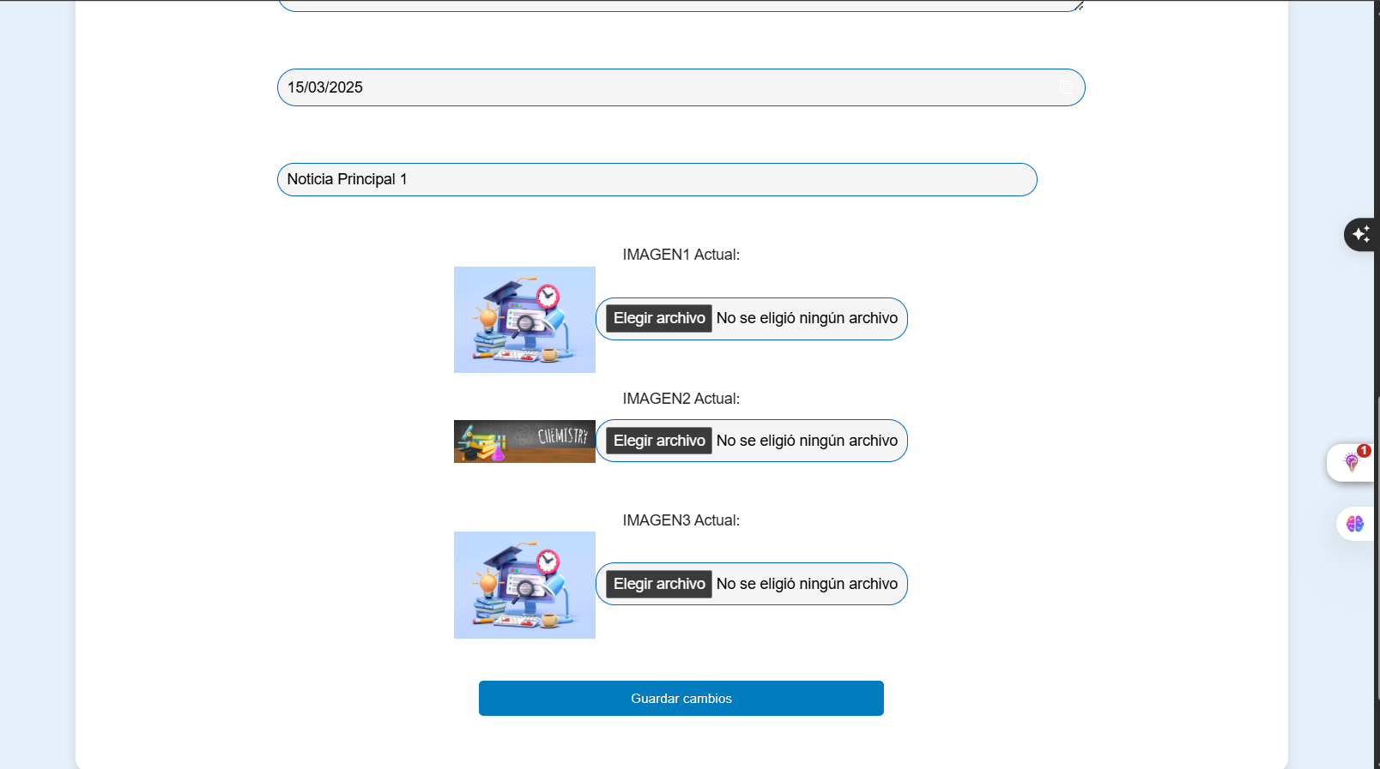
⚠️ Precaución: Los cambios son visibles inmediatamente para todos los usuarios.

8.8.4 Eliminar Noticia (Administrador/Coordinador)
Procedimiento:
- En el listado de noticias, localice la noticia a eliminar
- Haga clic en "Eliminar" (icono de papelera roja)
- El sistema mostrará confirmación:
  - "¿Está seguro de eliminar esta noticia?"
  - "Esta acción no se puede deshacer"
- Haga clic en "Confirmar" para eliminar
- Haga clic en "Cancelar" si desea conservarla
- La noticia será eliminada permanentemente
⚠️ ADVERTENCIA:
- La eliminación es permanente e irreversible
- Todas las imágenes asociadas también se eliminarán
- Los usuarios ya no podrán ver la noticia
Alternativa: Si no desea eliminar permanentemente, considere editar la fecha de publicación a una fecha futura para "ocultarla" temporalmente.

8.8.5 Buscar Noticias
Todos los usuarios pueden buscar noticias:
- En el módulo de noticias, ubique el campo de búsqueda
- Ingrese palabras clave del título o contenido
- Use filtros adicionales:
  - Por tipo de noticia
  - Por rango de fechas
- Los resultados se actualizarán automáticamente
- Haga clic en cualquier resultado para ver la noticia completa

8.9 GESTIÓN DE REPORTES
Roles con acceso:
- Administrador: Acceso completo a todos los reportes
- Coordinador: Acceso completo a todos los reportes
- Profesor: NO tiene acceso a reportes
- Estudiante: NO tiene acceso a reportes
Descripción: Este módulo permite visualizar estadísticas y reportes del sistema educativo para toma de decisiones y seguimiento institucional.
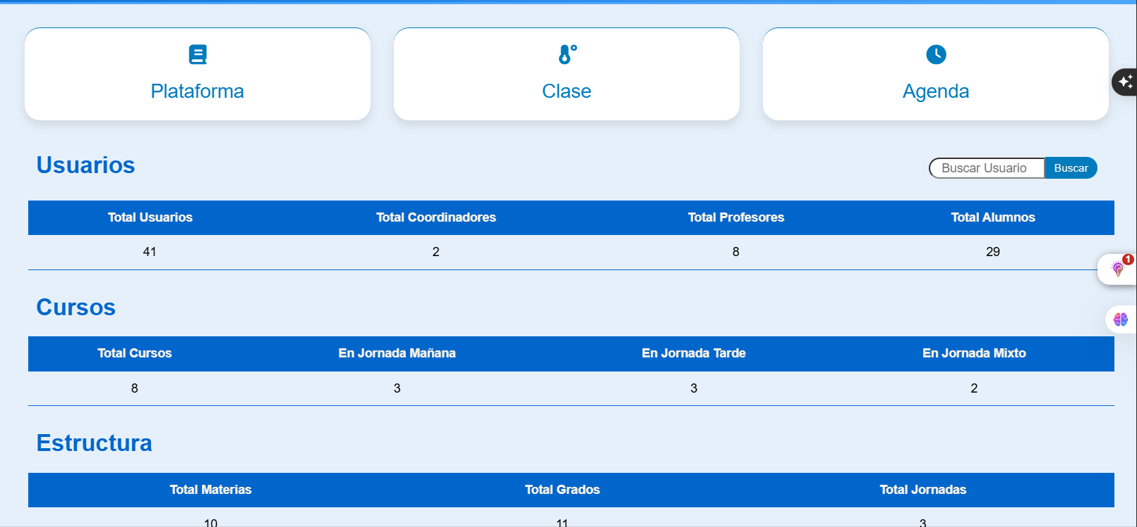

8.9.1 Reporte de Usuarios
Información mostrada:
Estadísticas Generales:
- Total de usuarios: Número total de usuarios registrados en el sistema
- Total de Coordinadores: Cantidad de usuarios con rol coordinador
- Total de Profesores: Cantidad de usuarios con rol profesor
- Total de Alumnos: Cantidad de usuarios con rol estudiante
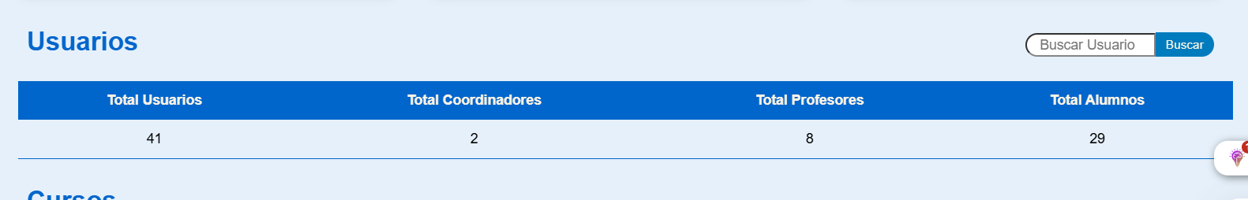
Buscar Usuario por ID:
- En el reporte de usuarios, ubique el campo "Buscar por ID"
- Ingrese el ID del usuario
- Haga clic en "Buscar"
- Se mostrará la información del usuario:
  - Nombre completo
  - Identificación
  - Rol
  - Correo electrónico
  - Estado (Activo/Inactivo)

8.9.2 Reporte de Cursos
Información mostrada:
Estadísticas por Jornada:
- Total de cursos: Número total de cursos en el sistema
- Cursos en jornada Mañana: Cantidad de cursos en turno mañana
- Cursos en jornada Tarde: Cantidad de cursos en turno tarde
- Cursos en jornada Mixto/Completa: Cantidad de cursos en jornada completa
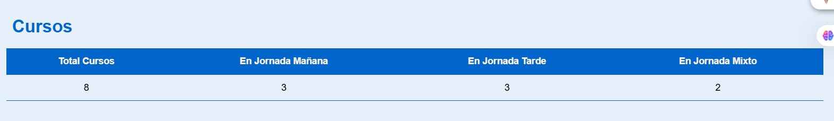

8.9.3 Reporte de Estructura Académica
Información mostrada:
Estadísticas Generales:
- Total de Materias: Número de materias registradas en el sistema
- Total de Grados: Número de grados académicos disponibles
- Total de Jornadas: Número de jornadas configuradas

Detalle de Materias:
- Lista de todas las materias actuales
- Por cada materia se muestra:
  - Nombre de la materia
  - Cantidad de aulas que usan esta materia: Número de aulas donde se imparte
Detalle de Grados:
- Lista de todos los grados actuales
- Por cada grado se muestra:
  - Nombre del grado (ej: Sexto, Décimo, Undécimo)
  - Cantidad de cursos que usan este grado: Número de cursos asociados
Detalle de Jornadas:
- Lista de todas las jornadas
- Por cada jornada se muestra:
  - Nombre de la jornada (Mañana, Tarde, Mixto)
  - Cantidad de cursos que usan esta jornada: Número de cursos en esa jornada
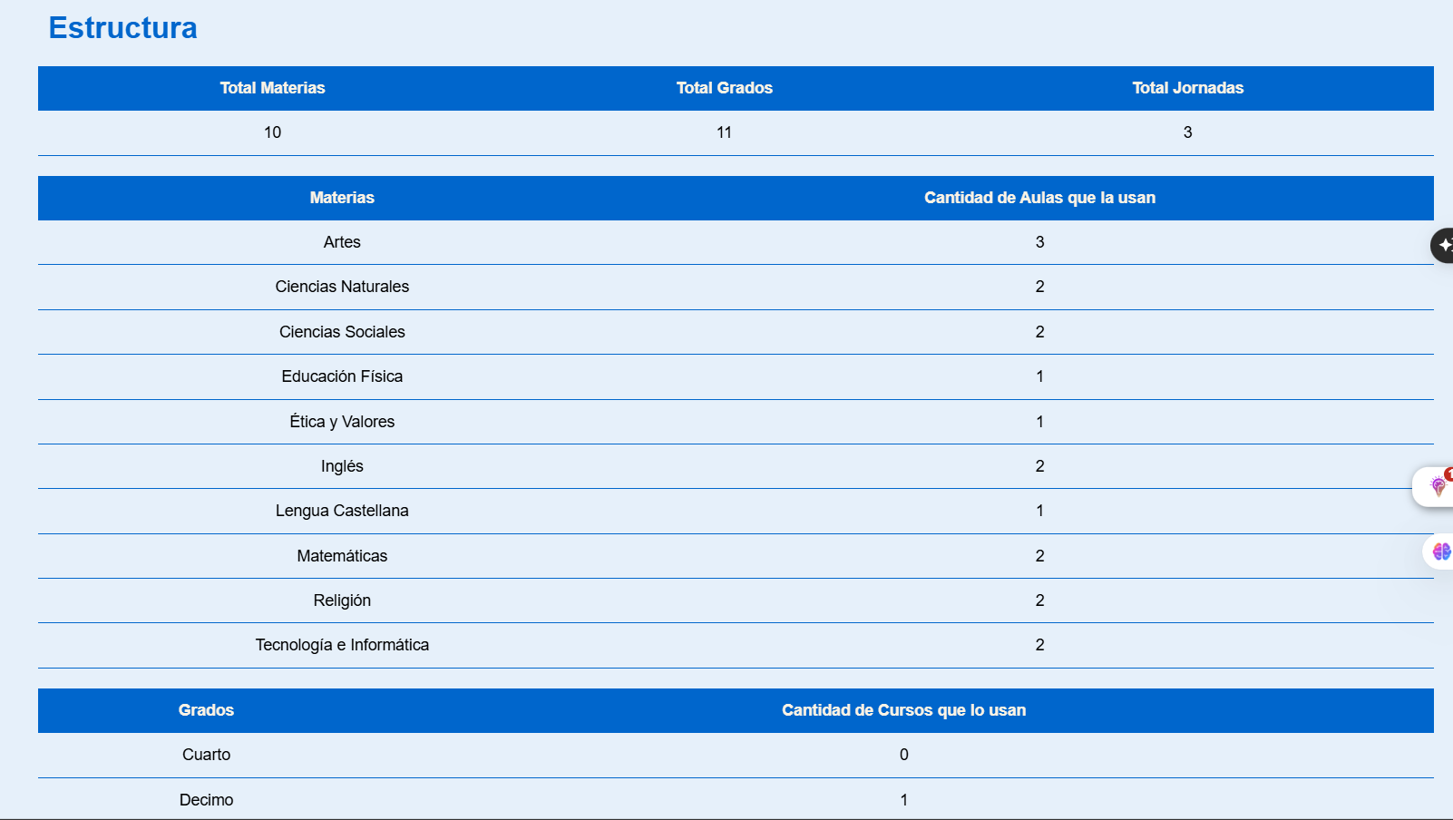

8.9.4 Reporte de Clases/Aulas
Información mostrada en tabla:
Por cada aula se visualiza:
- ID: Identificador único del aula
- Nombre del aula: Nombre asignado
- Materia: Materia que se imparte
- Curso: Curso al que pertenece
- Profesor: Docente asignado
- Cantidad de usuarios: Número de estudiantes inscritos
- Cantidad de anuncios: Anuncios publicados en el aula
- Cantidad de comentarios: Comentarios realizados
- Cantidad de trabajos: Trabajos/tareas asignados
Funciones disponibles:
- Buscar: Filtrar aulas por nombre, materia, curso o profesor
- Ver total de aulas: Muestra el número total de aulas registradas
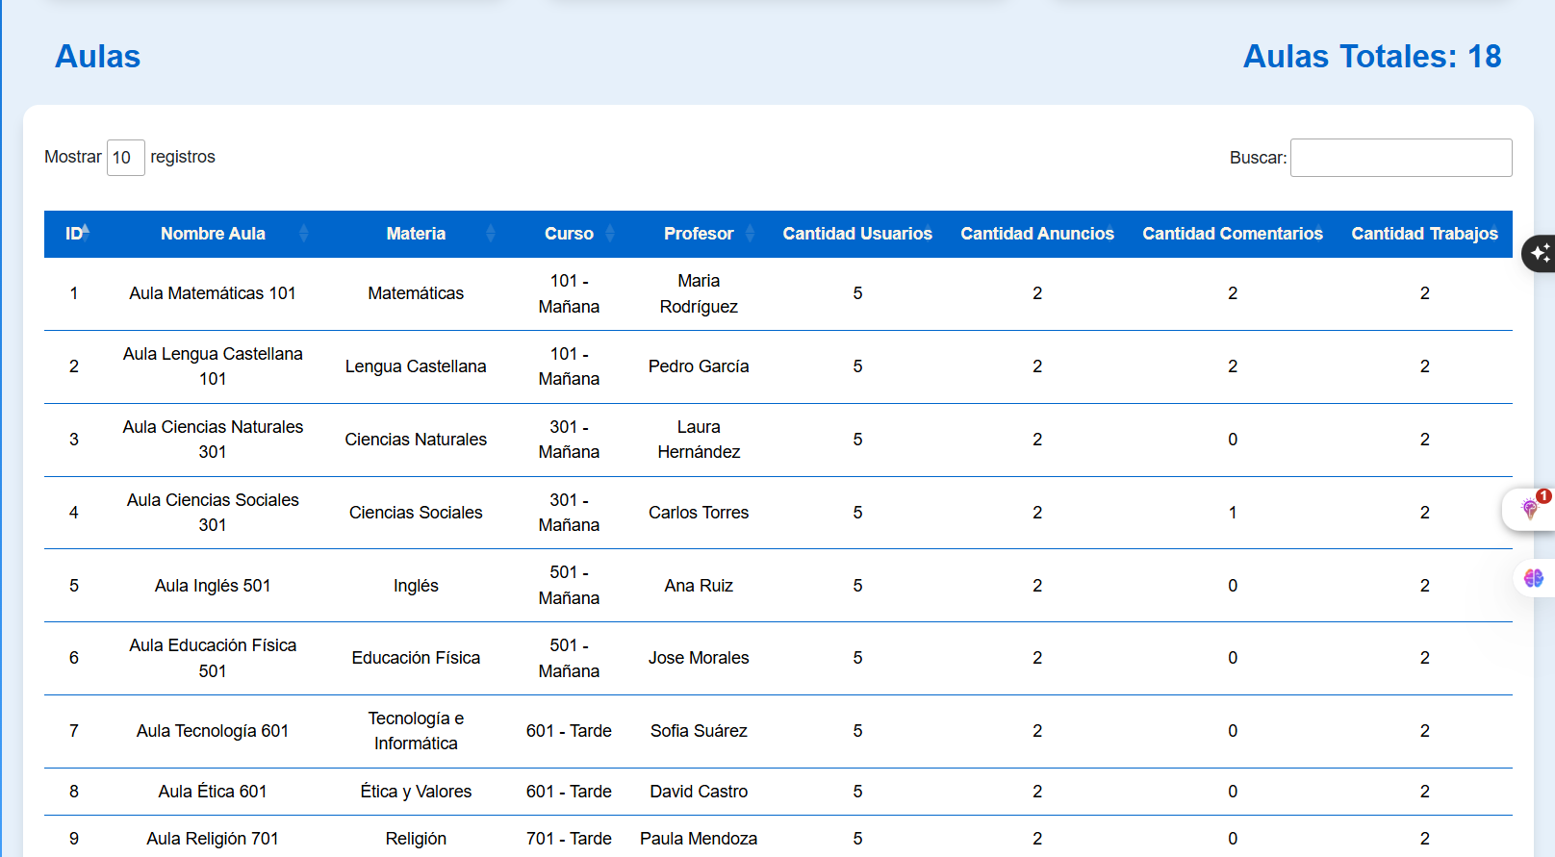

8.9.5 Reporte de Agenda/Horarios
Información mostrada:
Estadísticas Generales:
- Total de horarios: Número total de horarios creados
- Cursos con horario: Cantidad de cursos que tienen horario asignado
- Cursos sin horario: Cantidad de cursos que NO tienen horario asignado
- Profesores con horario: Cantidad de profesores con horario asignado
- Profesores sin horario: Cantidad de profesores sin horario asignado
Visualización Detallada:
Horarios Asignados:
- Lista de todos los horarios creados
- Información por horario:
  - Nombre del horario
  - Curso asignado
  - Profesor asignado
  - Jornada
Cursos con Horarios:
- Lista de cursos que tienen horario
- Pueden buscarse

Cursos sin Horarios:
- Lista de cursos que NO tienen horario asignado
- Permite identificar cursos pendientes de programación
- Pueden buscarse
Profesores con Horario:
- Lista de profesores que tienen horario asignado
- Pueden buscarse
Profesores sin Horario:
- Lista de profesores sin horario asignado
- Útil para identificar asignaciones pendientes
- Pueden buscarse
Ver Registro Total:
- Muestra el conteo total de cada categoría
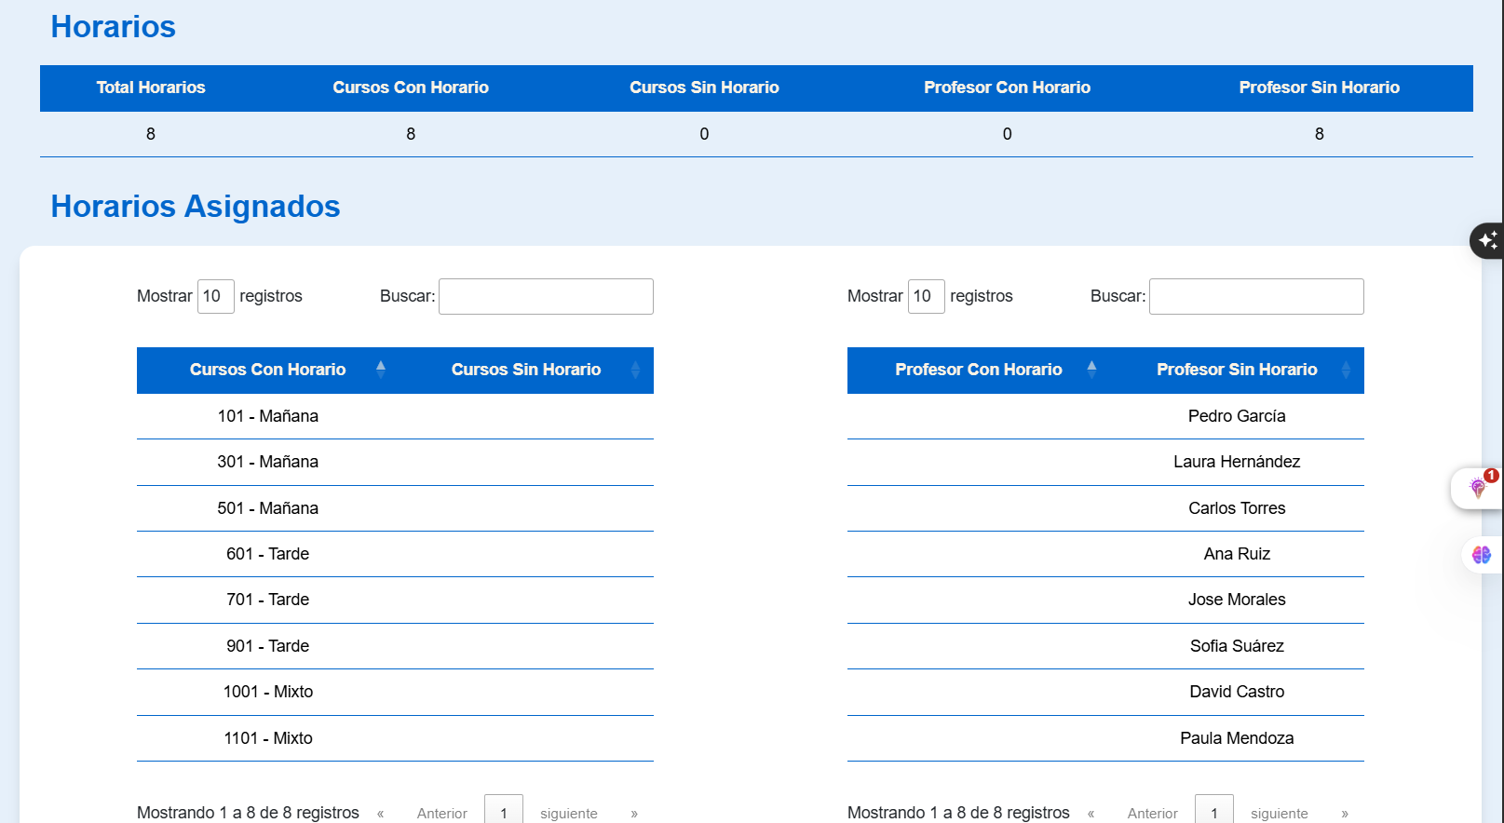

8.9.6 Reporte de Noticias
Información mostrada:
- Total de noticias: Número total de noticias publicadas actualmente en el sistema
- Listado de noticias recientes (si está disponible)
- Estadísticas por tipo de noticia (si está disponible)

9. PERFIL DEL USUARIO
Roles con acceso: Todos los usuarios (Administrador, Coordinador, Profesor, Estudiante)
Descripción: Cada usuario puede consultar su información personal registrada en el sistema. La información es de solo lectura - no se puede modificar desde esta sección.
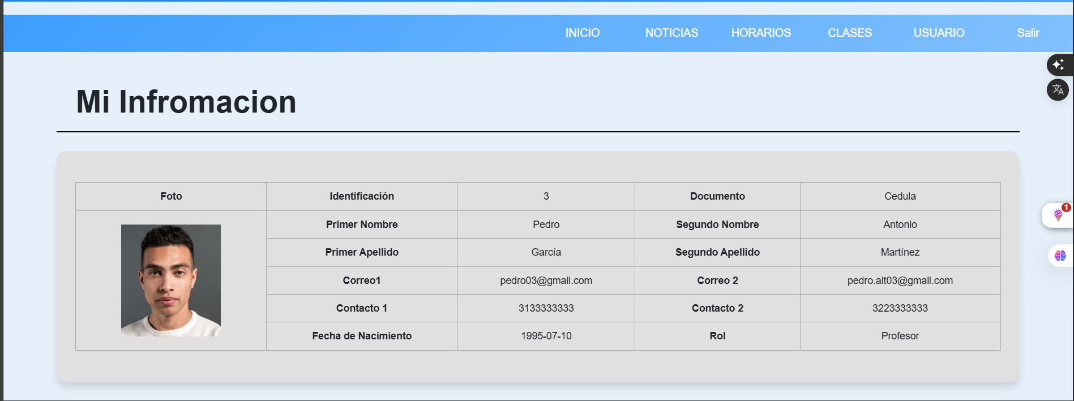

9.1 Ver Perfil
Procedimiento:
- Haga clic en su nombre o foto de perfil en la barra superior
- Seleccione "Mi Perfil" o "Perfil"
- Se mostrará su información personal completa

Información mostrada:
Datos Personales:
- Foto de perfil: Imagen del usuario (si está cargada)
- Tipo de identificación: Tipo de documento (CC, TI, CE, etc.)
- Documento: Número de identificación
- Primer nombre: Primer nombre del usuario
- Segundo nombre: Segundo nombre (si tiene)
- Primer apellido: Primer apellido
- Segundo apellido: Segundo apellido (si tiene)
Datos de Contacto:
- Correo electrónico 1: Correo principal
- Correo electrónico 2: Correo alternativo (si está registrado)
- Contacto 1: Número de teléfono principal
- Contacto 2: Número de teléfono secundario (si está registrado)
Información Institucional:
- Rol: Rol asignado en el sistema (Administrador, Coordinador, Profesor, Estudiante)
- Fecha de nacimiento: Fecha de nacimiento registrada
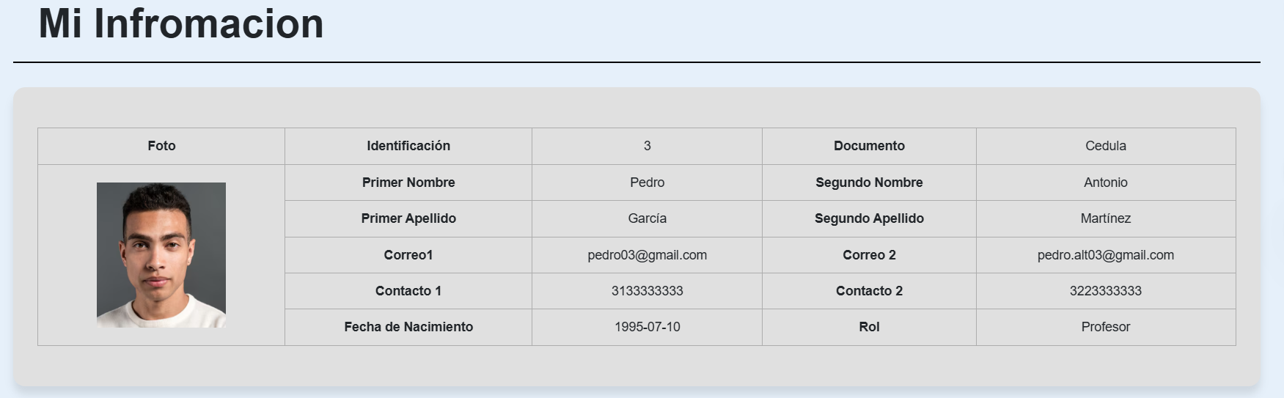

9.2 Restricciones del Perfil
⚠️ IMPORTANTE: NO SE PUEDE MODIFICAR
Los usuarios NO pueden modificar ningún dato de su perfil desde esta sección. Toda la información es de solo lectura.
Para modificar cualquier dato del perfil, el usuario debe:
- Contactar al Administrador del sistema
- Solicitar el cambio específico que necesita
- El Administrador realizará la modificación desde el módulo de "Gestión de Usuarios"
Datos que requieren modificación por Administrador:
- Nombre y apellidos
- Tipo y número de documento
- Correo electrónico
- Números de contacto
- Fecha de nacimiento
- Foto de perfil
- Rol en el sistema

9.3 Cerrar Sesión
Procedimiento:
- Haga clic en su nombre o foto de perfil en la barra superior
- Haga clic en "Cerrar Sesión" o "Salir"
- El sistema cerrará su sesión
- Será redirigido a la página de inicio de sesión
⚠️ Recomendación de Seguridad:
- Siempre cierre sesión cuando termine de usar la plataforma
- Especialmente importante en computadores compartidos o públicos
- No deje su sesión abierta sin supervisión

10. RECUPERACIÓN DE CONTRASEÑA
Importante: EduMultiPro NO cuenta con sistema de recuperación automática de contraseña por correo electrónico.

10.1 Proceso de Restablecimiento
Si olvidó su contraseña:
- Contacte a su Administrador o Coordinador del sistema
- Proporcione su información de identificación:
  - Nombre completo
  - Número de documento
  - Correo electrónico registrado
- El Administrador o Coordinador verificará su identidad
- Ellos procederán a crear una nueva contraseña siguiendo estos pasos:
  - Acceso a: Usuarios → Buscar usuario → Ver → Editar
  - Opción: "Restablecer Contraseña"
  - Crear nueva contraseña definitiva

- Recibirá su nueva contraseña ÚNICAMENTE EN PERSONA:
  - Reunión presencial con el Administrador o Coordinador
  - Entrega directa y confidencial
  - Verificación de identidad en el momento

- Ingrese al sistema con la nueva contraseña
- Puede cambiar esta contraseña cuando lo desee (ver sección 9.3)

10.2 Cadena de Comunicación
El proceso sigue esta estructura jerárquica:
Usuario → Profesor/Coordinador → Administrador
- El usuario solicita el restablecimiento a su profesor o coordinador directo
- El coordinador verifica la identidad y contacta al administrador
- El administrador realiza el cambio de contraseña en el sistema
- La nueva contraseña se entrega en persona al usuario

10.3 Política de Seguridad
Por qué no hay recuperación automática:
- Mayor seguridad de las cuentas
- Prevención de accesos no autorizados
- Verificación de identidad presencial obligatoria
- Protección de datos sensibles
- Control total sobre cambios de credenciales
Por qué solo el administrador puede cambiar contraseñas:
- Centralización del control de seguridad
- Registro de todos los cambios realizados
- Prevención de modificaciones no autorizadas
- Trazabilidad completa del proceso

Prevención:
- ✓ Anote su contraseña en un lugar seguro personal
- ✓ Use un gestor de contraseñas confiable
- ✓ Memorice su contraseña
- ✓ Cámbiela solo cuando sea necesario (evita olvidos frecuentes)
- ✓ Configure recordatorios personales

10.4 Contactos para Restablecimiento
Administrador del sistema:
- Nombre: [Según institución]
- Correo: [admin@institucion.edu.co]
- Teléfono: [Número institucional]
- Horario de atención: [Lunes a viernes, 8:00 AM - 5:00 PM]
Coordinador académico:
- Nombre: [Según institución]
- Correo: [coordinacion@institucion.edu.co]
- Teléfono: [Número institucional]
- Horario de atención: [Lunes a viernes, 8:00 AM - 5:00 PM]

ADVERTENCIAS IMPORTANTES:
- No comparta su contraseña con nadie
- La contraseña nueva NO es temporal, es definitiva
- Solo usted puede cambiar su contraseña posteriormente
- La entrega de contraseña es SOLO presencial, nunca por correo o teléfono
- Si alguien solicita su contraseña por cualquier medio, es un intento de fraude
- Los administradores NUNCA solicitan contraseñas, solo las restablecen y entregan en persona

11. SOLUCIÓN DE PROBLEMAS COMUNES
Esta sección ayuda a resolver los problemas más frecuentes que pueden experimentar los usuarios.

11.1 Problemas de Acceso
Problema: No puedo iniciar sesión
Posibles causas y soluciones:
Causa | Solución
Contraseña incorrecta | Verifique mayúsculas/minúsculas. Intente de nuevo cuidadosamente
Correo mal escrito | Verifique que el correo esté completo y sin espacios
Cuenta no existe | Contacte al Administrador para verificar su registro
Cuenta desactivada | Contacte al Administrador para reactivar su cuenta
Navegador no compatible | Use Chrome, Edge u Opera actualizado
Cookies deshabilitadas | Habilite cookies en configuración del navegador
Contraseña olvidada | Solicite restablecimiento (ver sección 10)
Problema: La página no carga después de iniciar sesión
Soluciones:
- Actualice la página (F5 o Ctrl+R)
- Borre caché y cookies del navegador:
  - Chrome: Ctrl+Shift+Del → Borrar datos
- Cierre el navegador completamente y vuelva a abrir
- Intente con otro navegador
- Verifique su conexión a internet
- Si persiste, contacte soporte técnico
Problema: Sesión se cierra sola constantemente
Causas comunes:
- Sesión inactiva por más de 2 horas (automático por seguridad)
- Problemas de conexión intermitente
- Múltiples sesiones abiertas en diferentes dispositivos
Soluciones:
- Mantenga actividad periódica en la plataforma
- Verifique estabilidad de su conexión a internet
- Cierre sesiones en otros dispositivos
- No comparta su cuenta

11.2 Problemas con Archivos
Problema: No puedo subir un archivo
Posibles causas y soluciones:
Error | Causa | Solución
"Archivo muy grande" | Excede 20 MB | Comprima el archivo o divídalo
"Formato no permitido" | Tipo de archivo no aceptado | Convierta a PDF, DOCX, PNG o JPG
"Error al subir" | Conexión interrumpida | Verifique internet y reintente
"Nombre inválido" | Caracteres especiales en nombre | Renombre el archivo (solo letras, números, guiones)
Nada sucede | JavaScript deshabilitado | Habilite JavaScript en el navegador

Problema: El archivo se sube pero no aparece
Soluciones:
- Actualice la página
- Verifique que hizo clic en "Guardar" o "Enviar"
- Revise que completó todo el proceso de entrega
- Verifique que el archivo no sea corrupto
- Intente subirlo nuevamente
Problema: No puedo descargar un archivo
Soluciones:
- Verifique permisos (puede que no tenga acceso)
- El archivo puede estar dañado (notifique al profesor)
- Intente con otro navegador
- Verifique que su antivirus no esté bloqueando la descarga
- Verifique espacio disponible en su computador

11.3 Problemas de Visualización
Problema: La página se ve desordenada o cortada
Soluciones:
- Ajuste el zoom del navegador (Ctrl+0 para 100%)
- Use resolución mínima de 1366x768
- Actualice su navegador a la última versión
- Borre caché del navegador
- Intente en modo incógnito/privado
Problema: No veo algunas opciones del menú
Causa probable: Su rol no tiene permisos para esas funciones
Verificación:
- Revise qué rol tiene asignado en su perfil
- Compare con las funciones por rol (ver sección 6)
- Si cree que es un error, contacte al Administrador
Problema: Las imágenes no cargan
Soluciones:
- Verifique su conexión a internet
- Actualice la página
- Borre caché del navegador
- Verifique que no tenga bloqueador de imágenes
- Intente con otro navegador

11.4 Problemas con Tareas
Problema: No aparece mi entrega aunque la subí
Verificaciones:
- ¿Hizo clic en "Entregar" o "Enviar" al final?
- ¿Recibió mensaje de confirmación?
- ¿Puede ver la tarea en su lista con estado "Entregada "?

Soluciones:
- Si no completó el envío, vuelva a la tarea y entregue nuevamente
- Si completó pero no aparece, contacte inmediatamente al profesor
- Guarde el comprobante de entrega (captura de pantalla)
- Conserve copia del archivo entregado
Problema: Pasó la fecha límite y no puedo entregar
Soluciones:
- Contacte inmediatamente a su profesor
- Explique la situación con evidencia si fue problema técnico
- El profesor puede extender el plazo o permitir entrega tardía
- Evite este problema entregando con anticipación
Problema: Entregué el archivo incorrecto
Soluciones:
- Si permite reenvíos, edite su entrega inmediatamente
- Si no permite o ya pasó el límite, contacte al profesor
- Explique la situación y envíe el archivo correcto por correo como respaldo
- El profesor decidirá si puede considerar el archivo correcto

11.5 Problemas de Calificaciones
Problema: No veo mi calificación aunque ya entregué
Causas normales:
- El profesor aún no ha calificado (puede tomar días)
- El profesor guardó la calificación como borrador
- La calificación está oculta temporalmente
¿Qué hacer?:
- Espere un tiempo razonable (generalmente 5-7 días)
- Si es urgente, pregunte respetuosamente al profesor
- Verifique que su entrega fue exitosa
Problema: La calificación que aparece no es correcta
Pasos:
- Revise cuidadosamente la rúbrica y retroalimentación
- Verifique que entendió correctamente el sistema de calificación
- Revise los criterios de evaluación de la tarea
- Si confirma el error, contacte respetuosamente al profesor
- Proporcione evidencia específica del error
- El profesor puede revisar y corregir si es necesario
Problema: No aparecen todas mis calificaciones
Causas:
- Filtros activos (por período, materia, etc.)
- Calificaciones aún no publicadas
- Problema de sincronización
Soluciones:
- Verifique y quite filtros
- Actualice la página
- Verifique en cada aula individual
- Si faltan calificaciones antiguas, contacte al profesor

11.6 Problemas de Conectividad
Problema: Internet lento o intermitente

Recomendaciones:
- Use conexión por cable en lugar de WiFi cuando sea posible
- Cierre otras aplicaciones que usen internet
- Evite descargar archivos grandes mientras usa la plataforma
- Verifique con su proveedor de internet
- Use horarios de menor tráfico si es posible
Problema: "Error de conexión" al guardar
Soluciones:
- NO cierre la página inmediatamente
- Verifique su conexión a internet
- Intente guardar nuevamente
- Si persiste, copie su contenido a un documento local
- Actualice la página y vuelva a intentar
- Contacte soporte si el problema continúa

11.7 Problemas en la Aplicación Móvil
Problema: No puedo escanear el código QR
Soluciones:
- Asegúrese de tener Expo Go instalado
- Verifique permisos de cámara en su dispositivo
- Asegúrese de que el código esté bien iluminado
- Intente ingresar la URL manualmente en Expo Go
Problema: La app se cierra inesperadamente

Soluciones:
- Actualice Expo Go a la última versión
- Cierre la app completamente y vuelva a abrir
- Reinicie su dispositivo
- Verifique espacio disponible en su teléfono
- Borre caché de Expo Go
Problema: La app es muy lenta
Soluciones:
- Cierre otras aplicaciones en segundo plano
- Verifique su conexión a internet móvil o WiFi
- Reinicie la aplicación
- Verifique que su dispositivo cumpla requisitos (Android 8.0+)

11.8 ¿Cuándo Contactar Soporte Técnico?
Contacte soporte inmediatamente si:
- No puede acceder después de múltiples intentos
- Sospecha que su cuenta fue comprometida
- Perdió información importante por un error del sistema
- Encuentra errores graves en calificaciones
- Hay problemas generalizados que afectan a múltiples usuarios
- No puede entregar una tarea importante por problemas técnicos
- Experimenta errores no documentados en este manual
Información a proporcionar al contactar soporte:
✓ Su nombre completo y rol
✓ Correo electrónico registrado
✓ Descripción detallada del problema
✓ Pasos que realizó antes del problema
✓ Mensajes de error exactos (captura de pantalla si es posible)
✓ Navegador y versión que usa
✓ Dispositivo (computador/móvil)
✓ Hora aproximada en que ocurrió el problema

12. PREGUNTAS FRECUENTES (FAQ)

Generales
1. ¿Qué hago si olvidé mi contraseña? Debe solicitar restablecimiento al Administrador o Coordinador. No hay recuperación automática por correo. Ver sección 10 para más detalles.
2. ¿Puedo usar EduMultiPro desde mi celular? Sí, hay dos opciones:
- Aplicación móvil (requiere Expo Go en Android 8.0+)
- Navegador web móvil (funciona pero la app es mejor)
3. ¿Puedo subir cualquier tipo de archivo? No. Solo están permitidos: PDF, DOCX, PNG, JPG. El tamaño máximo es 20 MB por archivo.
4. ¿Por qué no veo todas las opciones del menú? Las opciones disponibles dependen del rol asignado (Administrador, Coordinador, Profesor o Estudiante). Cada rol tiene permisos específicos.
5. ¿Puedo cambiar mi correo electrónico? No directamente. Debe solicitarlo al Administrador quien puede modificar su información.
6. ¿La plataforma funciona offline? No. EduMultiPro requiere conexión a internet para funcionar. Puede descargar archivos para verlos offline.
7. ¿Hay límite de aulas en las que puedo estar inscrito? No hay límite técnico. Depende de su carga académica asignada por la institución.
8. ¿Cuánto tiempo permanece mi sesión activa? Aproximadamente 2 horas de inactividad. Después debe iniciar sesión nuevamente.

Para Estudiantes
9. ¿Puedo editar mis notas? No. Solo el profesor puede editar o registrar calificaciones.
10. ¿Qué pasa si entrego una tarea tarde? Depende de la configuración del profesor:
- Puede permitir entregas tardías (posiblemente con penalización)
- Puede cerrar la tarea y no permitir entregas
- Contacte al profesor para casos especiales
11. ¿Puedo ver las entregas de mis compañeros? Solo si el profesor habilitó esa opción. Generalmente no se pueden ver por privacidad.
12. ¿Cómo sé si mi tarea fue entregada correctamente?
- Recibirá mensaje de confirmación
- El estado cambiará a "Entregada"
- Puede recibir correo de confirmación
- Puede ver sus archivos en la vista de la tarea
13. ¿Puedo retirarme de un aula? No. Solo el profesor o administrador puede removerlo de un aula.
14. ¿Cuándo veré mi calificación? Cuando el profesor termine de revisar y publicar las calificaciones. Esto puede tomar de 3 a 7 días generalmente.

Para Profesores
15. ¿Puedo eliminar una tarea después de que los estudiantes entregaron? Sí, pero se eliminarán todas las entregas y calificaciones. Se recomienda cerrar en lugar de eliminar.
16. ¿Cómo puedo descargar todas las entregas de una vez? En la vista de entregas, use el botón "Descargar Todas". Se generará un archivo ZIP organizado por estudiante.
17. ¿Puedo cambiar la fecha de entrega de una tarea ya publicada? Sí, puede editar la tarea y cambiar la fecha. Se recomienda notificar a los estudiantes del cambio.
18. ¿Cómo califico una tarea que fue entregada en físico? Use la función "Registro Manual de Calificaciones" en el módulo de Notas.
19. ¿Puedo recuperar una tarea que eliminé por error? No. La eliminación es permanente. Por eso el sistema pide confirmación.
20. ¿Cómo organizo a los estudiantes en grupos? Actualmente debe hacerlo manualmente. Puede usar anuncios para informar la composición de grupos.

Técnicas
21. ¿Qué navegador debo usar? Se recomienda Google Chrome (última versión). También funciona bien en Microsoft Edge y Opera.
22. ¿Por qué algunos archivos no se suben? Posibles razones:
Formato no permitido
- Nombre con caracteres especiales
- Problema de conexión
23. ¿Dónde se almacenan mis archivos? En los servidores seguros de la institución. Se realizan respaldos periódicos.
24. ¿Es segura la plataforma? Sí. Usa encriptación de contraseñas, conexiones seguras (HTTPS), y control de acceso por roles.
25. ¿Puedo usar EduMultiPro en Mac o Linux? Sí. La versión web funciona en cualquier sistema operativo con navegador compatible.

13. GLOSARIO DE TÉRMINOS
Aula Virtual: Espacio digital donde un profesor y sus estudiantes interactúan para una materia específica. Incluye tareas, anuncios, comentarios y calificaciones.
Anuncio: Comunicación específica publicada dentro de un aula, visible solo para los integrantes de esa aula.
API: Interfaz de Programación de Aplicaciones. Permite la comunicación entre el frontend y el backend.
Archivar: Ocultar un elemento sin eliminarlo. Permite conservar la información pero que no aparezca en listas activas.
Backend: Parte del sistema que procesa la lógica de negocio y gestiona la base de datos. No visible para usuarios.
Base de Datos: Sistema donde se almacena toda la información de EduMultiPro de forma organizada y permanente.
Calificación: Nota o puntuación asignada por el profesor a una tarea o evaluación del estudiante.
Comentario: Mensaje publicado por un usuario en un aula para comunicarse con el profesor y compañeros.
Coordinador: Rol con permisos para gestionar la estructura académica (cursos, materias, horarios, reportes).
CRUD: Acrónimo de Create (Crear), Read (Leer), Update (Actualizar), Delete (Eliminar). Operaciones básicas de gestión.
Curso: Grupo específico de estudiantes dentro de un grado (ej: 10°A, 11°B).
Dashboard: Tablero o panel de control que muestra información resumida y estadísticas.
Entrega: Trabajo o archivo subido por un estudiante como respuesta a una tarea asignada.
Frontend: Parte visual del sistema con la que interactúan los usuarios. La interfaz gráfica.
Grado: Nivel académico (ej: Sexto, Séptimo, Décimo, Undécimo).
Horario: Distribución semanal de clases que indica qué materias se imparten en cada momento.
Jornada: Período del día en que se desarrollan las actividades académicas (Mañana, Tarde, Noche).
Materia: Asignatura o área del conocimiento que se imparte (ej: Matemáticas, Español, Ciencias).
Módulo: Sección funcional del sistema dedicada a una tarea específica (ej: Módulo de Usuarios, Módulo de Tareas).
Noticia: Información institucional general visible para toda la comunidad educativa.
Período Académico: División temporal del año escolar (bimestre, trimestre, semestre).
Perfil: Información personal y académica de un usuario en el sistema.
Reporte: Documento que presenta información estadística o analítica sobre aspectos del sistema.
Retroalimentación: Comentarios del profesor sobre el trabajo del estudiante, indicando fortalezas y áreas de mejora.
Rol: Tipo de usuario que determina los permisos y funcionalidades disponibles (Administrador, Coordinador, Profesor, Estudiante).
Rúbrica: Matriz de evaluación que especifica criterios y niveles de desempeño para calificar una tarea.
Sesión: Período de tiempo en que un usuario está activo en el sistema después de iniciar sesión.
Tarea: Actividad académica asignada por el profesor que los estudiantes deben completar y entregar.
Usuario: Cualquier persona registrada en el sistema con credenciales de acceso.
Vista: Pantalla o página específica del sistema que muestra información o permite realizar acciones.

14. SOPORTE TÉCNICO

14.1 Canales de Soporte
Correo Electrónico:
- Dirección: soporte@edumultipro.com
- Tiempo de respuesta: 24-48 horas hábiles
- Para: Consultas generales, reportes de errores, solicitudes de ayuda
Soporte Presencial:
- Ubicación: Oficina de Sistemas - [Dirección de la institución]
- Horario: Lunes a Viernes, 8:00 AM – 5:00 PM
- Para: Problemas urgentes, capacitación presencial, soporte técnico avanzado
Teléfono:
- Número: [Número institucional]
- Horario: Lunes a Viernes, 8:00 AM – 5:00 PM
- Para: Problemas críticos que impiden usar el sistema
Soporte en Línea:
- Chat en vivo: Disponible dentro de la plataforma (esquina inferior derecha)
- Horario: Lunes a Viernes, 9:00 AM – 4:00 PM
- Para: Consultas rápidas, orientación inmediata

14.2 Responsables
Área de Sistemas:
- Responsable: [Nombre del responsable técnico]
- Correo: sistemas@institucion.edu.co
- Función: Soporte técnico, mantenimiento del sistema, resolución de problemas
Administrador del Sistema:
- Responsable: [Nombre del administrador]
- Correo: admin@institucion.edu.co
- Función: Gestión de usuarios, configuración, permisos, restablecimiento de contraseñas
Coordinación Académica:
- Responsable: [Nombre del coordinador]
- Correo: coordinacion@institucion.edu.co
- Función: Soporte académico, gestión de cursos y materias

14.3 Niveles de Prioridad de Soporte
Prioridad CRÍTICA (Atención inmediata - máximo 2 horas):
- Sistema completamente inaccesible
- Pérdida masiva de información
- Problemas de seguridad graves
- Fallas que afectan a todos los usuarios
Prioridad ALTA (Atención en 4-8 horas):
- No puede entregar tarea importante próxima a vencer
- Errores graves en calificaciones
- Funciones clave no funcionan
- Problemas que afectan a muchos usuarios
Prioridad MEDIA (Atención en 1-2 días):
- Errores menores en interfaz
- Problemas de rendimiento
- Consultas sobre funcionalidades
- Solicitudes de capacitación

Prioridad BAJA (Atención en 3-5 días):
- Sugerencias de mejora
- Consultas generales
- Problemas estéticos
- Solicitudes de nuevas funcionalidades

14.4 Cómo Reportar un Problema Efectivamente
Información esencial a incluir:
- Datos de contacto:
  - Nombre completo
  - Rol (Estudiante, Profesor, etc.)
  - Correo electrónico
  - Teléfono (opcional)

- Descripción del problema:
  - ¿Qué estaba intentando hacer?
  - ¿Qué sucedió exactamente?
  - ¿Qué esperaba que sucediera?

- Contexto técnico:
  - Navegador y versión (ej: Chrome 120)
  - Sistema operativo (Windows, Mac, Linux, Android)
  - Dispositivo (computador, celular, tablet)
  - Fecha y hora del problema

- Evidencia:
  - Capturas de pantalla del error
  - Mensaje de error exacto (copiar texto)
  - Video corto si es comportamiento extraño

- Reproducibilidad:
  - ¿El problema ocurre siempre o solo a veces?
  - ¿Qué pasos seguir para que vuelva a ocurrir?

- Intentos de solución:
  - ¿Qué intentó hacer para resolverlo?
  - ¿Consultó este manual?
  - ¿Probó con otro navegador/dispositivo?

Ejemplo de reporte bien estructurado:
Asunto: Error al entregar tarea de Matemáticas - Urgente

Nombre: María Pérez Gómez
Rol: Estudiante - Curso 10°A
Correo: maria.perez@institucion.edu.co

Descripción:
Intenté entregar la tarea "Ejercicios de Álgebra" en el aula de Matemáticas 10°A, pero al hacer clic en "Entregar" aparece un error y no se sube mi archivo.

Mensaje de error exacto:
"Error al procesar la entrega. Por favor intente nuevamente. (Código: 500)"

Contexto:
- Navegador: Google Chrome versión 120
- Sistema: Windows 11
- Fecha: 02/12/2025, 10:30 PM
- Archivo: algebra_ejercicios.pdf (8 MB)

Intenté:
- Recargar la página
- Cerrar sesión e ingresar nuevamente
- Usar otro navegador (Edge) - mismo error
- Comprimir el archivo - mismo error

La tarea vence mañana a las 11:59 PM y necesito entregarla urgentemente.

Adjunto captura de pantalla del error.

14.5 Recursos de Autoayuda
Manual de Usuario:
- Este documento (versión digital actualizada disponible en la plataforma)

Tutoriales en Video:
- Disponibles en: [URL de videos institucionales]
- Tutoriales paso a paso de las funciones principales
Base de Conocimientos:
- Artículos de ayuda: [URL de la base de conocimientos]
- Guías rápidas descargables
Foro de la Comunidad:
- [URL del foro institucional]
- Consulte experiencias de otros usuarios
- Comparta soluciones

14.6 Horarios de Mantenimiento
Mantenimiento Regular:
- Cuándo: Domingos de 12:00 AM a 4:00 AM
- Impacto: Sistema no disponible
- Notificación: Anuncio con 48 horas de anticipación

Mantenimiento de Emergencia:
- Cuándo: Según necesidad crítica
- Notificación: Con la mayor anticipación posible
- Comunicación: Por correo, mensaje en plataforma, redes sociales

Durante el mantenimiento:
- Guarde su trabajo antes del horario programado
- No intente acceder durante el mantenimiento
- Espere notificación de "Sistema restaurado"

14.7 Política de Actualización del Sistema
Actualizaciones Menores:
- Frecuencia: Mensual
- Contenido: Correcciones de errores, mejoras pequeñas
- Notificación: Mensaje en la plataforma
Actualizaciones Mayores:
- Frecuencia: Trimestral o semestral
- Contenido: Nuevas funcionalidades, cambios significativos
- Notificación: Anuncio con 1 semana de anticipación
- Capacitación: Sesiones informativas si es necesario

14.8 Comentarios y Sugerencias
Su opinión es importante:
EduMultiPro está en constante mejora. Sus comentarios ayudan a hacer la plataforma mejor para todos.

Cómo enviar sugerencias:
- Correo: sugerencias@edumultipro.com
- Formulario en línea:
- Buzón de sugerencias en la plataforma
Tipos de retroalimentación útil:
- Funcionalidades que le gustaría ver
- Mejoras a funciones existentes
- Problemas de usabilidad
- Errores no documentados
- Experiencias positivas
Compromiso del equipo:
- Todas las sugerencias son leídas y evaluadas
- Las más viables se incluyen en el plan de desarrollo
- Se reconocen las mejores contribuciones

CONCLUSIÓN
Este Manual de Usuario de EduMultiPro ha sido diseñado para ser su guía completa en el uso de la plataforma. Hemos cubierto desde los aspectos más básicos hasta funciones avanzadas, con el objetivo de que cada usuario pueda aprovechar al máximo todas las herramientas disponibles.
Recuerde:
- Explore la plataforma con confianza
- Consulte este manual cuando tenga dudas
- No tema experimentar (no puede "romper" nada)
- Pida ayuda cuando la necesite
- Comparta sus conocimientos con otros usuarios

Mejora Continua:
Este manual se actualiza periódicamente. La versión digital más reciente siempre está disponible en la plataforma. Si encuentra información desactualizada o tiene sugerencias para mejorar este documento, contáctenos.
¡Bienvenido a EduMultiPro!
Esperamos que esta plataforma facilite su experiencia educativa, mejore la comunicación en su comunidad académica y contribuya al éxito de todos los estudiantes.

Referentes
Este documento fue desarrollado en el marco del programa:
Servicio Nacional de Aprendizaje – SENA
Ficha: 2925960
Programa de Formación: Tecnólogo en Análisis y Desarrollo de Software
Proyecto: EduMultiPro
Documento: Manual de Usuarios
Versión: 1.0
Fecha de Elaboración: 27/11/2025
Autor principales del manual:
- Oscar Cruz
Fuentes y referentes utilizados:
Lineamientos Institucionales:
- Lineamientos internos del SENA para la elaboración de documentación técnica y manuales de usuario en proyectos formativos de tecnología en Análisis y Desarrollo de Software.

- Plantillas y formatos institucionales SENA proporcionados por el instructor Heiver Cuesta para la estructuración de documentos del proyecto EduMultiPro.

- Normas de presentación de documentos técnicos del SENA, incluyendo estructura, formato y contenido requerido para proyectos de formación titulada.
Estándares de Usabilidad y Documentación:
- ISO/IEC 25010:2011 - Ingeniería de software: Requisitos y evaluación de calidad del producto de software (SQuaRE), específicamente en aspectos de usabilidad y documentación de usuario.

- ISO/IEC 26514:2008 - Requisitos para diseñadores y desarrolladores de documentación de usuario de software, aplicados a la estructura y contenido del manual.

- Nielsen Norman Group - Principios de usabilidad y mejores prácticas para la creación de documentación de usuario efectiva y accesible.
Metodologías de Desarrollo:
- Requerimientos específicos del proyecto EduMultiPro, incluyendo especificaciones funcionales, roles de usuario, módulos del sistema y casos de uso documentados en las fases de análisis y diseño.
- Historias de usuario y casos de uso desarrollados durante la fase de levantamiento de requerimientos del proyecto.

- Arquitectura y diseño del sistema EduMultiPro, incluyendo diagrama de componentes, flujos de navegación y especificaciones técnicas de los módulos.
Buenas Prácticas de Documentación:
- Write the Docs - Guía de buenas prácticas para la escritura de documentación técnica clara, concisa y orientada al usuario.

- Microsoft Manual of Style - Lineamientos para la redacción técnica y creación de contenido instructivo.

- Google Developer Documentation Style Guide - Principios de claridad, consistencia y accesibilidad en documentación técnica.
Experiencia de Usuario (UX):
- Principios de diseño instruccional aplicados a la estructuración pedagógica del manual para facilitar el aprendizaje autónomo de los usuarios.

- Metodologías de soporte técnico y resolución de problemas comunes en sistemas de gestión educativa.

- Análisis de necesidades de usuarios finales realizado durante las pruebas de usabilidad del sistema EduMultiPro.
Referencias de Sistemas Similares:
- Documentación de referencia de plataformas educativas existentes (Moodle, Google Classroom, Microsoft Teams Education) para identificar mejores prácticas en manuales de usuario de sistemas LMS.

- Análisis comparativo de estructuras de ayuda y soporte en sistemas de gestión académica.
Marco Legal y Normativo:
- Ley 1581 de 2012 - Protección de datos personales, considerada en las secciones de seguridad y privacidad del manual.

- Lineamientos de accesibilidad web para garantizar que el manual sea accesible para usuarios con diferentes capacidades.

Instructor Director: Heiver Cuesta
Institución: Servicio Nacional de Aprendizaje - SENA , Centro de Formación: Centro de Electricidad, Electrónica y Telecomunicaciones, Regional: Distrito Capital , Bogotá D.C., Colombia

Nota: Este manual ha sido elaborado siguiendo los estándares académicos del SENA y las mejores prácticas internacionales de documentación de software, con el objetivo de proporcionar una guía completa, clara y efectiva para todos los usuarios de la plataforma EduMultiPro.

Versión del Manual: 1.0
Fecha de Publicación: 27/11/2025
Próxima Revisión: 27/02/2026
Equipo EduMultiPro
Tu aliado en el camino educativo

FIN DEL MANUAL DE USUARIO

